BASES ADMINISTRATIVAS



ADJUDICACIÓN DIRECTA SELECTIVA
Nº 046-2012-GR.CAJ

PRIMERA CONVOCATORIA

CONTRATACIÓN DE BIENES

“ADQUISICION DE EQUIPOS PARA ESTABLECIMIENTOS DE SALUD CON FUNCIONES OBSTÈTRICAS Y NEONATALES BASICAS Y PRIMARIAS DE LA REGION CAJAMARCA”

JUNIO, 2012

SECCIÓN GENERAL

DISPOSICIONES COMUNES DEL PROCESO DE SELECCIÓN

(ESTA SECCIÓN NO PUEDE MODIFICARSE EN NINGÚN EXTREMO, BAJO SANCIÓN DE NULIDAD, SALVO AQUELLAS DISPOSICIONES QUE EXPRESAMENTE SE INDIQUE EN LAS BASES QUE PUEDEN SER INCLUIDAS Y/U OMITIDAS)

CAPÍTULO I

ETAPAS DEL PROCESO DE SELECCIÓN

  - CONVOCATORIA

Se efectuará de conformidad con lo señalado en el Artículo 51º del Reglamento, en la fecha señalada en el cronograma.

  - BASE LEGAL

- Ley Nº 28411, Ley General del Sistema Nacional del Presupuesto.
- Decreto Legislativo Nº 1017, que aprueba la Ley de Contrataciones del Estado, en adelante la Ley.
- Decreto Supremo N° 184-2008-EF, que aprueba el Reglamento de la Ley de Contrataciones del Estado, en adelante el Reglamento.
- Decreto Supremo N° 021-2009-EF – Modificación del Reglamento de la Ley de Contrataciones del Estado.
- Decreto Supremo N° 140-2009-EF – Modificación del Reglamento de la Ley de Contrataciones del Estado.
- Directivas de OSCE
- Ley Nº 27444, Ley del Procedimiento Administrativo General.
- Código Civil.
- Ley Nº 27806, Ley de Transparencia y de Acceso a la Información Pública.
- Decreto Supremo Nº 007-2008-TR, Texto Único Ordenado de la Ley de Promoción de la Competitividad, Formalización y Desarrollo de la Micro y Pequeña y del acceso al empleo decente, Ley MYPE.
- Decreto Supremo Nº 008-2008-TR, Reglamento de la Ley MYPE.

Las referidas normas incluyen sus respectivas disposiciones ampliatorias, modificatorias y conexas, de ser el caso.

Para la aplicación del derecho deberá considerarse la especialidad de las normas previstas en las presentes Bases.

1.3 REGISTRO DE PARTICIPANTES Y ENTREGA DE BASES

El registro de participantes se efectuará desde el día siguiente de la convocatoria y hasta un (01) día hábil después de haber quedado integradas las Bases. En el caso de propuestas presentadas por un consorcio, bastará que se registre uno de sus integrantes, de conformidad con el Artículo 53º del Reglamento.

La persona natural o persona jurídica que desee participar en el proceso de selección deberá acreditar estar con inscripción vigente en el Registro Nacional de Proveedores (RNP) conforme al objeto contractual. La Entidad verificará la vigencia de la inscripción en el RNP y que no se encuentra inhabilitado para contratar con el Estado.

MUY IMPORTANTE:
Para participar de un proceso de selección convocado por las Entidades del Estado Peruano, es necesario que los proveedores se encuentren inscritos, en el registro correspondiente, ante el Registro Nacional de Proveedores (RNP) que administra el Organismo Supervisor de las Contrataciones del Estado (OSCE). Para obtener mayor información, podrá ingresarse a la siguiente dirección electrónica: www.rnp.gob.pe.

Al registrarse, el participante deberá señalar la siguiente información: Nombres y apellidos (persona natural), DNI, razón social (persona jurídica), número de RUC, domicilio legal, teléfono.
De acuerdo con lo establecido en el artículo 52º del Reglamento, la persona natural o jurídica que desee ser notificada electrónicamente, deberá consignar una dirección de correo electrónico y mantenerla activa, a efecto de las notificaciones que, conforme a lo previsto en el Reglamento, deban realizarse. La notificación a través del SEACE prevalece sobre cualquier medio que se haya utilizado adicionalmente, siendo responsabilidad del participante el permanente seguimiento del respectivo proceso a través del SEACE.

  - FORMULACIÓN DE CONSULTAS Y OBSERVACIONES A LAS BASES

Las consultas y observaciones a las Bases serán presentadas por un periodo mínimo de tres (03) días hábiles, contados desde el día siguiente de la convocatoria, de conformidad con lo establecido en los artículos 54º, 55º y 57º del Reglamento.

  - ABSOLUCIÓN DE CONSULTAS Y OBSERVACIONES A LAS BASES

La decisión que tome el Comité Especial con relación a las consultas y observaciones presentadas constará en el pliego absolutorio que se notificará a través del SEACE y a los correos electrónicos de los participantes que así lo hubieran solicitado, de conformidad con lo establecido en los artículos 55º, 56º y 57º del Reglamento, en la fecha señalada en el cronograma del proceso de selección.
El plazo para la absolución no podrá exceder de tres (3) días hábiles contados desde el vencimiento del plazo para recibir las consultas y observaciones.

La absolución de consultas y observaciones que se formulen al contenido de las Bases, se considerarán como parte integrante de ésta y del Contrato.

MUY IMPORTANTE:
No se absolverán consultas y observaciones a las Bases que se presenten extemporáneamente o que sean formuladas por quienes no se han registrado como participantes.

1.6 ELEVACIÓN DE OBSERVACIONES A LA ENTIDAD

De conformidad con el artículo 28º de la Ley, los observantes tienen la opción de solicitar que las Bases y los actuados del proceso sean elevados al Titular de la Entidad, dentro de los tres (3) días siguientes a la notificación del pliego absolutorio a través del SEACE, siempre que el valor referencial del proceso sea menor a trescientas (300) Unidades Impositivas Tributarias (UIT).

Dicha opción no sólo se originará cuando las observaciones formuladas no sean acogidas por el Comité Especial, sino, además, cuando el observante considere que el acogimiento declarado por el Comité Especial continúa siendo contrario a lo dispuesto por el artículo 26° de la Ley, cualquier otra disposición de la normativa sobre contrataciones del Estado u otras normas complementarias o conexas que tengan relación con el proceso de selección.

Igualmente, cualquier otro participante que se hubiere registrado como tal antes del vencimiento del plazo previsto para formular observaciones, tendrá la opción de solicitar la elevación de las Bases, cuando habiendo sido acogidas las observaciones formuladas por los observantes, considere que la decisión adoptada por el Comité Especial es contraria a lo dispuesto por el artículo 26° de la Ley, cualquier otra disposición de la normativa sobre contrataciones del Estado u otras normas complementarias o conexas que tengan relación con el proceso de selección.

El plazo para emitir y notificar el Pronunciamiento a través del SEACE será no mayor de ocho (8) días hábiles. Este plazo es improrrogable y será contado desde la presentación de la solicitud de elevación de las Bases.

La competencia del Titular de la Entidad para emitir el Pronunciamiento es indelegable.

1.7 INTEGRACIÓN DE LAS BASES

El Comité Especial integrará las Bases como reglas definitivas del presente proceso de selección, una vez absueltas todas las consultas y/u observaciones o si éstas no se han presentado, no pudiendo ser cuestionadas en ninguna otra vía ni modificadas por autoridad administrativa alguna, bajo responsabilidad del Titular de la Entidad. Esta restricción no afecta la competencia del Tribunal para declarar la nulidad del proceso por deficiencias en las Bases.

Las Bases Integradas, de ser el caso, deberán contener los cambios producidos como consecuencia de las consultas y observaciones formuladas y aceptadas o acogidas por el Comité Especial, y/o de lo dispuesto en el Pronunciamiento emitido por el Titular de la Entidad.

Corresponde al Comité Especial, bajo responsabilidad, integrar las Bases y publicarlas en el SEACE, conforme lo establecen los Artículos 59º y 60º del Reglamento.
De conformidad con el artículo 31º del Reglamento, el Comité Especial no podrá efectuar modificaciones de oficio al contenido de las Bases, bajo responsabilidad.

1.8 FORMA DE PRESENTACIÓN Y ALCANCES DE LAS PROPUESTAS

Todos los documentos que contengan información referida a los requisitos para la admisión de propuestas y factores de evaluación se presentarán en idioma castellano o, en su defecto, acompañados de traducción efectuada por traductor público juramentado, salvo el caso de la información técnica complementaria contenida en folletos, instructivos, catálogos o similares, que podrá ser presentada en el idioma original. El postor será responsable de la exactitud y veracidad de dichos documentos. La omisión de la presentación del documento o su traducción no es subsanable.

Las propuestas se presentarán en dos (2) sobres cerrados, de los cuales el primero contendrá la propuesta técnica y el segundo la propuesta económica.

Si las propuestas se presenten en hojas simples se redactarán por medios mecánicos o electrónicos, llevarán el sello y la rúbrica del postor y serán foliadas correlativamente empezando por el número uno.

Asimismo, cuando las propuestas tengan que ser presentadas total o parcialmente mediante formularios o formatos, éstos podrán ser llenados por cualquier medio, incluyendo el manual, debiendo llevar el sello y la rúbrica del postor o su representante legal o mandatario designado para dicho fin.

Los integrantes de un consorcio no podrán presentar propuestas individuales ni conformar más de un consorcio en un proceso de selección

1.9 ACTO DE PRESENTACIÓN DE PROPUESTAS

Los participantes presentarán sus propuestas, con cargo y en sobre cerrado, en la dirección, en el día y horario señalados en las Bases, bajo responsabilidad del Comité Especial.

En el caso que la propuesta del postor no fuera admitida, el Comité Especial incluirá el motivo de esa decisión en el acta de los resultados del proceso que publicará en el SEACE, debiendo devolverse los sobres que contienen la propuesta técnica y económica, una vez consentido el otorgamiento de la Buena Pro.

En caso de la descalificación de propuestas, el Comité Especial incluirá el motivo de esa decisión en el acta de los resultados del proceso que publicará en el SEACE.

1.10 CONTENIDO DE LA PROPUESTA ECONÓMICA

La propuesta económica (Sobre Nº 2) deberá incluir obligatoriamente lo siguiente:

- La oferta económica, en nuevos soles, incluidos todos los tributos, seguros, transportes, inspecciones, pruebas y, de ser el caso, los costos laborales conforme a la legislación vigente, así como cualquier otro concepto que pueda tener incidencia sobre el costo del bien a contratar; excepto la de aquellos postores que gocen de exoneraciones legales. La Entidad no reconocerá pago adicional de ninguna naturaleza.

El monto total de la propuesta económica y los subtotales que lo componen deberán ser expresados con dos decimales. Los precios unitarios podrán ser expresados con más de dos decimales.

- Garantía de seriedad de oferta

1.11 EVALUACIÓN DE PROPUESTAS

La evaluación de propuestas se realizará en dos (02) etapas: La evaluación técnica y la evaluación económica.

Los máximos puntajes asignados a las propuestas son las siguientes:
Propuesta Técnica : 100 puntos
Propuesta Económica : 100 puntos

1.11.1 Evaluación Técnica

Se verificará que la propuesta técnica contenga los documentos de presentación obligatoria y cumpla con los requerimientos técnicos mínimos contenidos en las presentes Bases. Las propuestas que no cumplan dichos requerimientos no serán admitidas.

Sólo a aquellas propuestas admitidas, el Comité Especial les aplicará los factores de evaluación previstos en las Bases y asignará los puntajes correspondientes, conforme a los criterios establecidos para cada factor.

Las propuestas técnicas que no alcancen el puntaje mínimo de sesenta (60) puntos, serán descalificadas en esta etapa y no accederán a la evaluación económica.

1.11.2 Evaluación Económica

Si la propuesta económica excede el valor referencial, será devuelta por el Comité Especial y se tendrá por no presentada, conforme lo establece el artículo 33° de la Ley.

La evaluación económica consistirá en asignar el puntaje máximo establecido a la propuesta económica de menor monto. Al resto de propuestas se les asignará puntaje inversamente proporcional, según la siguiente fórmula:

Pi = Om x PMPE
Oi
Donde:
i = Propuesta
Pi = Puntaje de la propuesta económica i
Oi = Propuesta Económica i
Om = Propuesta Económica de monto o precio más bajo
PMPE = Puntaje Máximo de la Propuesta Económica

1.12 OTORGAMIENTO DE LA BUENA PRO

El Comité Especial consolidará en un cuadro comparativo, el puntaje obtenido en las propuestas técnicas y su correspondiente orden de prelación, indicando además las propuestas descalificadas, de ser el caso.

A continuación, el Comité Especial procederá a la apertura de los sobres que contienen las propuestas económicas de aquellos postores cuyas propuestas técnicas hubieran alcanzado el puntaje técnico mínimo requerido en las Bases.

La evaluación de las propuestas económicas, así como la determinación del puntaje total, se realizará de conformidad con el procedimiento establecido en las presentes Bases.

El Presidente del Comité Especial anunciará la propuesta ganadora indicando el orden en que han quedado calificados los postores a través del cuadro comparativo.

Al terminar el acto se levantará un acta, la cual será suscrita por todos los miembros del Comité Especial.

En el supuesto que dos (02) o más propuestas empatasen, el otorgamiento de la Buena Pro se efectuará observando lo señalado en el Artículo 73º del Reglamento.

El otorgamiento de la Buena pro se publicará y se entenderá notificado a través del SEACE, el mismo día de su realización, bajo responsabilidad del Comité especial, debiendo incluir el acta de otorgamiento de la Buena pro y el cuadro comparativo, detallando los resultados de cada factor de evaluación. Adicionalmente, se podrá notificar a los correos electrónicos de los postores de ser el caso.”

CONSENTIMIENTO DE LA BUENA PRO

Cuando se hayan presentado dos (2) o más propuestas, el consentimiento de la Buena Pro se producirá a los cinco (5) días hábiles de la notificación de su otorgamiento, sin que los postores hayan ejercido el derecho de interponer el recurso de apelación.

En el caso que se haya presentado una sola oferta, el consentimiento de la Buena Pro se producirá el mismo día de la notificación de su otorgamiento.

El consentimiento de la Buena Pro se publicará en el SEACE al día siguiente de haber quedado consentido el otorgamiento de la buena pro.

CONSTANCIA DE NO ESTAR INHABILITADO PARA CONTRATAR CON EL ESTADO

De acuerdo con el artículo 282º del Reglamento, a partir del día hábil siguiente de haber quedado consentida la Buena Pro hasta el décimo quinto día hábil de producido tal hecho, el postor ganador de la Buena Pro debe solicitar ante el OSCE la expedición de la constancia de no estar inhabilitado para contratar con el Estado.

El OSCE no expedirá constancias solicitadas fuera del plazo indicado.

CAPÍTULO II

SOLUCIÓN DE CONTROVERSIAS DURANTE EL PROCESO DE SELECCIÓN

2.1 Recurso de apelación

A través del recurso de apelación se impugnan los actos dictados durante el desarrollo del proceso de selección, desde la convocatoria hasta aquellos emitidos antes de la celebración del contrato.

El recurso de apelación se presentará ante la Entidad que convocó el proceso de selección que se impugna, y será conocido y resuelto por el Titular de la Entidad.

Con independencia del valor referencial del proceso de selección, los actos emitidos por el Titular de la Entidad que declaren la nulidad de oficio o cancelen el proceso, podrán impugnarse ante el Tribunal.

El Tribunal será competente para conocer y resolver las controversias que surjan en los procesos de selección de las contrataciones que se encuentren bajo los alcances de tratados o acuerdos internacionales donde se asuman compromisos en materia de contratación pública.

2.2 Plazos de la interposición del recurso de apelación

La apelación contra el otorgamiento de la Buena Pro o contra los actos dictados con anterioridad a ella debe interponerse dentro de los cinco (5) días hábiles siguientes de haberse otorgado la Buena Pro.

La apelación contra los actos distintos a los indicados en el párrafo anterior debe interponerse dentro de los cinco (5) días hábiles siguientes de haberse tomado conocimiento del acto que se desea impugnar.

CAPÍTULO III

SUSCRIPCIÓN DEL CONTRATO

  - DE LOS CONTRATOS

Una vez que quede consentido o administrativamente firme el otorgamiento de la Buena Pro, la Entidad deberá, dentro del plazo de dos (2) días hábiles siguientes al consentimiento de la Buena Pro, citar al postor ganador otorgándole el plazo establecido en las Bases, el cual no podrá ser menor de cinco (5) ni mayor de diez (10) días hábiles, dentro del cual deberá presentarse a la sede de la Entidad para suscribir el contrato con toda la documentación requerida. En el supuesto que el postor ganador no se presente dentro del plazo otorgado, se procederá de acuerdo a lo dispuesto en el artículo 148° del Reglamento.

El contrato será suscrito por la Entidad, a través del funcionario competente o debidamente autorizado, y por el ganador de la Buena Pro, ya sea directamente o por medio de su apoderado, tratándose de persona natural, y tratándose de persona jurídica, a través de su representante legal, de conformidad con lo establecido en el Artículo 139° del Reglamento.

Para suscribir el contrato, el postor ganador de la Buena Pro deberá presentar, además de los documentos previstos en las Bases, los siguientes documentos:

- Constancia vigente de no estar inhabilitado para contratar con el Estado.
- Garantía de fiel cumplimiento y por el monto diferencial de la propuesta, de ser el caso, cuya vigencia se extiende hasta la conformidad de la recepción de la prestación a cargo del contratista, salvo casos de excepción;
- Contrato de consorcio con firmas legalizadas de los asociados, de ser el caso.

3.2 VIGENCIA DEL CONTRATO

En aplicación de lo dispuesto en el artículo 149º del Reglamento, el contrato tiene vigencia desde el día siguiente de la suscripción del documento que lo contiene o, en su caso, desde la recepción de la orden de compra. Dicha vigencia rige hasta que el funcionario competente dé la conformidad de la recepción de la prestación a cargo del contratista y se efectúe el pago.

  - REQUISITOS DE LAS GARANTÍAS

Las garantías que debe presentar el contratista deberán ser incondicionales, solidarias, irrevocables y de realización automática al solo requerimiento de la Entidad, emitida por una empresa bajo el ámbito de supervisión de la Superintendencia de Banca, Seguros y Administradoras Privadas de Fondos de Pensiones o que estén consideradas en la lista actualizada de bancos extranjeros de primera categoría que periódicamente publica el Banco Central de Reserva del Perú.

  - DE LAS GARANTÍAS

3.4.1 GARANTÍA DE SERIEDAD DE OFERTA

Los postores deberán presentar la garantía de seriedad de oferta a efectos de garantizar la vigencia de su oferta, según el monto establecido en las presentes Bases.

El postor que resulte ganador de la Buena Pro y el que ocupó el segundo lugar están obligados a mantener su vigencia hasta la suscripción del contrato.

Luego de consentida la Buena Pro, la Entidad devolverá las garantías presentadas por los postores que no resultaron ganadores de la Buena Pro, con excepción del que ocupó el segundo lugar y de aquellos que decidan mantenerlas vigentes hasta la suscripción del contrato.

El plazo de vigencia de la garantía de seriedad de oferta no podrá ser menor a dos (2) meses computados a partir del día siguiente de la presentación de las propuestas. Esta garantía puede ser renovada.

    - GARANTÍA DE FIEL CUMPLIMIENTO

El postor ganador debe entregar a la Entidad la garantía de fiel cumplimiento del contrato. Esta deberá ser emitida por una suma equivalente al diez por ciento (10%) del monto del contrato original y tener vigencia hasta la conformidad de la recepción de la prestación a cargo del contratista.

De manera excepcional, respecto de aquellos contratos que tengan una vigencia superior a un (1) año, previamente a la suscripción del contrato, las Entidades podrán aceptar que el ganador de la Buena Pro presente la garantía de fiel cumplimiento y de ser el caso, la garantía por el monto diferencial de la propuesta, con una vigencia de un (1) año, con el compromiso de renovar su vigencia hasta la conformidad de la recepción de la prestación.

    - GARANTÍA POR EL MONTO DIFERENCIAL DE PROPUESTA

Cuando la propuesta económica fuese inferior al valor referencial en más del veinte por ciento (20%) de aquél, para la suscripción del contrato el postor ganador deberá presentar una garantía adicional por un monto equivalente al veinticinco por ciento (25%) de la diferencia entre el valor referencial y la propuesta económica. Dicha garantía deberá tener vigencia hasta la conformidad de la recepción de la prestación a cargo del contratista.

  - EJECUCIÓN DE GARANTÍAS

Las garantías se harán efectivas conforme a las estipulaciones contempladas en el artículo 164° del Reglamento.

3.6 DE LAS PENALIDADES E INCUMPLIMIENTO DEL CONTRATO

La aplicación de penalidades por retraso injustificado en la atención del bien requerido y las causales para la resolución del contrato, serán aplicadas de conformidad con los Artículos 165° y 168° del Reglamento.

De acuerdo con los artículos 48º de la Ley y 166º del Reglamento, en las Bases o el contrato podrán establecerse penalidades distintas a la mencionada en el artículo 165º del Reglamento, siempre y cuando sean objetivas, razonables y congruentes con el objeto de la convocatoria, hasta por un monto máximo equivalente al 10% del monto del contrato vigente o, de ser el caso, del ítem que debió ejecutarse. Estas penalidades se calcularán de forma independiente a la penalidad por mora.

3.7 PAGOS

La Entidad deberá realizar todos los pagos a favor del contratista por concepto de los bienes objeto del contrato. Dichos pagos se efectuarán después de ejecutada la respectiva prestación; salvo que, por razones de mercado, el pago del precio sea condición para la entrega de los bienes.

La Entidad podrá realizar pagos periódicos al contratista por el valor de los bienes contratados en cumplimiento del objeto del contrato, siempre que estén fijados en las Bases y que el contratista los solicite presentando la documentación que justifique el pago y acredite la existencia de los bienes. Las Bases podrán especificar otras formas de acreditación de la obligación. Los montos entregados tendrán el carácter de pagos a cuenta.

En el caso que se haya suscrito contrato con un consorcio, el pago se realizará de acuerdo a lo que se indique en el contrato de consorcio.

Plazos para los pagos

La Entidad deberá pagar las contraprestaciones pactadas a favor del contratista en la oportunidad establecida en las Bases o en el contrato. Para tal efecto, el responsable de dar la conformidad de la recepción de los bienes, deberá hacerlo en un plazo que no excederá de los diez (10) días calendario de ser éstos recibidos.

En caso de retraso en el pago, el contratista tendrá derecho al pago de intereses conforme a lo establecido en el artículo 48° de la Ley, contado desde la oportunidad en que el pago debió efectuarse.

  - DISPOSICIONES FINALES

Todos los demás aspectos del presente proceso no contemplados en las Bases se regirán supletoriamente por la Ley de Contrataciones del Estado y su Reglamento, así como por las disposiciones legales vigentes.

SECCIÓN ESPECÍFICA

CONDICIONES ESPECIALES DEL PROCESO DE SELECCIÓN

(En esta sección la Entidad deberá completar la información exigida de acuerdo a las instrucciones indicadas)

ADJUDICACIÓN DIRECTA SELECTIVA Nº 046-2012-GR.CAJ
PRIMERA CONVOCATORIA

CAPÍTULO I

GENERALIDADES

1.1 ENTIDAD CONVOCANTE
Nombre : Gobierno Regional de Cajamarca.
RUC : 20453744168

  - DOMICILIO LEGAL
Jr. Santa Teresa de Journet Nº 351 – Urbanización La Alameda, Cajamarca

  - OBJETO DE LA CONVOCATORIA
El presente proceso de selección tiene por objeto la Adquisicion de Equipos para Establecimientos de Salud con Funciones Obstètricas y Neonatales Bàsicas y Primarias de la Regiòn Cajamarca.

  - VALOR REFERENCIAL

El valor referencial asciende a S/. 128,035.00 (CIENTO VEINTE Y OCHO MIL, TREINTA Y CINCO CON 00/100 NUEVOS SOLES), incluido los impuestos de Ley y cualquier otro concepto que incida en el costo total del bien. El valor referencial ha sido calculado al mes de Mayo de 2012.

Paquete | Denominación | Unidad de Medida | Cantidad | Valor Total  (S/.)
1 | ASPIRADORA POR SECRECIONES DE SOBREMESA | Unidad | 05 | 8,950.00
1 | BALÒN DE OXÌGENO MEDICINAL CON ACCESORIOS | Unidad | 21 | 39,900.00
1 | SET INSTRUMENTAL PARA LEGRADO UTERINO | Unidad | 48 | 20,160.00
1 | SET INSTRUMENTAL PARA LEGRADO PUERPUERAL | Unidad | 23 | 13,110.00
1 | CAMILLA O MESA PARA EXAMEN GINECOLÒGICO | Unidad | 03 | 1,500.00
1 | EQUIPO DOOPLER DE DETECCIÒN DE LATIDOS CARDIACOS FETALES | Unidad | 03 | 2,415.00
1 | CAMILLA GINECOLÒGICA PARA PARTO VERTICAL | Unidad | 20 | 42,000.00
 | VVALOR REFERENCIAL TOTAL ITEM – PAQUETE: |  |  | 128,035.00
SON: CIENTO VEINTE Y OCHO MIL, TREINTA Y CINCO CON 00/100 NUEVOS SOLES

  - EXPEDIENTE DE CONTRATACIÓN
El Expediente de Contratación ha sido aprobado mediante Memorando N°726-2012-GR.CAJ/GGR, de fecha 25 de mayo del 2012.

  - FUENTE DE FINANCIAMIENTO
Recursos Ordinarios.

  - SISTEMA DE CONTRATACION
El presente proceso se rige por el sistema de SUMA ALZADA, de acuerdo con lo establecido en el expediente de contratación respectivo.

  - ALCANCE DEL REQUERIMIENTO
El bien a contratar, y sus Especificaciones Técnicas se encuentran definidos en el Capítulo III de la presente Sección.

  - PLAZO DE ENTREGA MÁXIMO
Los bienes materia de la presente convocatoria serán entregadas por el proveedor en un plazo de Quince (15) días calendario, a partir del día siguiente de recibida la Orden de compra – Guía de Internamiento; en el almacén central de la Sede del Gobierno Regional de Cajamarca, ubicado en el Jr. Santa Teresa de Journet Nº 351 - Primer Piso, de la ciudad de Cajamarca.

  - BASE LEGAL
- Ley N° 28411, Ley General del Sistema Nacional del Presupuesto.
- Ley Nº 29812, Ley de Presupuesto del Sector Público para el Año Fiscal 2012.
- Ley de Contrataciones del Estado, aprobado por D.L. N° 1017-2008.
- Reglamento de la Ley de Contrataciones del Estado, aprobado por Decreto Supremo N° 184-2008-EF, y sus modificatorias.
- Directivas de OSCE
- Ley N° 27444, Ley del Procedimiento Administrativo General.
- Código Civil
- Ley Nº 27806, Ley de Transparencia y de Acceso a la Información Pública.
- Ley Nº 28015, Ley de Formalización y Promoción de la Pequeña y Microempresa.
- Decreto Supremo Nº 007-2008-TR, Texto Único Ordenado de la Ley de Promoción de la Competitividad, Formalización y Desarrollo de la Micro y Pequeña y del acceso al empleo decente, Ley MYPE.
- Decreto Supremo Nº 008-2008-TR, Reglamento de la Ley MYPE.
- D.S. 10-97-SA y su Modificatoria 020-2001 con relación a Disposiciones Sanitarias.
- Resolución Gerencial General Regional Nº 109-2012-GR.CAJ/GGR, que designa a los Miembros del Comité especial permanente encargado de conducir el presente Proceso de selección.
- Ley N° 29459 Ley de Productos Farmacéuticos, Dispositivos Médicos y Productos Sanitarios (en los Art. que se encuentran vigentes).

- Decreto Supremo N° 028-2010-S.A, “Regulan algunos alcances de los Art. 10 y 11 de la Ley N° 29459 de Productos Farmacéuticos, Dispositivos Médicos y Productos Sanitarios”.
- Decreto Supremo N° 018-2011/SA “Modifican la Tercera Disposición Complementaria Transitoria del Decreto Supremo N° 028-2010-SA, que regula algunos aspectos de los Artículos 10° y 11° de la Ley N° 29459, Ley de los Productos Farmacéuticos, Dispositivos Médicos y Productos Sanitarios”
- Decreto Supremo Nº 010-97-SA. Aprueba Reglamento para el Registro, Control y Vigilancia Sanitaria de productos Farmacéuticos y Afines.
- D.S. N° 020-2001-SA, “Modifican Reglamento para el Registro, Control y Vigilancia Sanitaria de Productos Farmacéuticos y Afines”.
- Decreto Supremo N° 016-2011-SA, Reglamento para el Registro, Control y Vigilancia Sanitaria de Productos Farmacéuticos, Dispositivos médicos y Productos Sanitarios.
- Resolución Ministerial N° 585-99.SA/DM Aprueba Manual de Buenas Prácticas de Almacenamiento de Productos Farmacéuticos y Afines
- Resolución Ministerial N° 055-99.SA/DM Aprueba el Manual de Buenas Prácticas de Manufactura de Productos Farmacéuticos.
- Resolución Jefatural N° 229/96-J-IPD/INS Establece el tamaño mínimo para la toma de la muestra para el control de calidad.

Las referidas normas incluyen sus respectivas disposiciones ampliatorias, modificatorias y conexas, de ser el caso.

CAPITULO II

ETAPAS DEL PROCESO DE SELECCIÓN

  - CRONOGRAMA DEL PROCESO DE SELECCIÓN

Convocatoria | 14.06.2012
Registro de Participantes | Del 15.06.2012 al 22.06.2012
Formulación de Consultas y/u Observaciones a las Bases | Del 15.06.2012 al 19.06.2012
Absolución de Consultas y/u Observaciones a las Bases | 20.06.2012
Integración de Bases | 21.06.2012
Presentación de Propuestas  En Trámite Documentario del Gobierno Regional, ubicado en el Jr. Santa Teresa de Journet N° 351 Urb. La Alameda – Cajamarca | 28.06.2012  Horario: 08:00 a 16:00 horas.
Calificación y Evaluación de Propuestas | 02.07.2012
Otorgamiento de la Buena Pro  En acto privado (a través del SEACE) | 03.07.2012

  - REGISTRO DE PARTICIPANTES Y ENTREGA DE BASES

El registro de los participantes se realizará en la Unidad de Procesos de Selección, del Gobierno Regional, sito en Jr. Santa Teresa de Journet N° 351 Urb. La Alameda - Cajamarca (1er piso), en las fechas señaladas en el cronograma, en el horario de 08:00 a 16:00 horas, previo pago de la suma de S/ 10.00 (Diez Nuevos Soles con 00/100 Nuevos Soles), por derecho de participación.

En el momento de la entrega de las Bases al participante, se emitirá la constancia o cargo correspondiente en el que constará: el número y objeto del proceso, el nombre y firma de la persona que recibe las Bases así como el día y hora de dicha recepción. Según Formato Nº 1.

  - FORMULACIÓN DE CONSULTAS Y OBSERVACIONES A LAS BASES

Las consultas y observaciones se presentarán por escrito, debidamente fundamentadas, ante la ventanilla de Mesa de Partes de la Entidad o la que haga sus veces, sito en Jr. Santa Teresa de Journet No. 351 Urb. La Alameda - Cajamarca, en las fechas señaladas en el cronograma, en el horario de 8:00 horas a 16:00 horas, debiendo estar dirigidas al Presidente del Comité Especial de la ADJUDICACIÓN DIRECTA SELECTIVA N° 046-2012-GR.CAJ, pudiendo ser remitidas adicionalmente al siguiente correo electrónico: mestrada@regiòncajamarca.gob.pe

  - ACTO DE PRESENTACIÓN DE PROPUESTAS

Los participantes presentarán sus propuestas en sobre cerrado, en la dirección, en el día y horario señalados en las Bases, bajo responsabilidad del Comité Especial, conforme a lo indicado en la sección general de las presentes Bases.

Las propuestas se presentarán en dos sobres cerrados, en la dirección, día y hora señalados en las bases administrativas, debiendo estar dirigidas al Comité Especial de la ADJUDICACIÓN DIRECTA SELECTIVA N° 046-2012-GR.CAJ, conforme al siguiente detalle:

SOBRE Nº 1: Propuesta Técnica: El sobre será rotulado

Señores
GOBIERNO REGIONAL DE CAJAMARCA
Jr. Santa Teresa de Journet Nº 351 Urb. La Alameda – Cajamarca
Att.: Comité Especial Permanente
ADJUDICACIÓN DIRECTA SELECTIVA N° 046-2012-GR.CAJ.
1ra. CONVOCATORIA
Objeto del proceso: “Adquisicion de Equipos para Establecimientos de Salud con Funciones Obstètricas y Neonatales Bàsicas y Primarias de la Region Cajamarca”
SOBRE N° 01: PROPUESTA TÉCNICA
NOMBRE / RAZON SOCIAL DEL POSTOR

Sobre Nº 2: Propuesta Económica. El sobre será rotulado

Señores
GOBIERNO REGIONAL DE CAJAMARCA
Jr. Santa Teresa de Journet Nº 351 Urb. La Alameda – Cajamarca
Att.: Comité Especial
ADJUDICACIÓN DIRECTA SELECTIVA N° N° 046-2012-GR.CAJ.
1ra. CONVOCATORIA
Objeto del proceso: : “Adquisicion de equipos para establecimientos de salud con funciones obstètricas y neonatales bàsicas y primarias de la Region Cajamarca”
SOBRE N° 02: PROPUESTA ECONÓMICA
NOMBRE / RAZON SOCIAL DEL POSTOR

Los formatos podrán ser llenados por cualquier medio, incluyendo el manual, debiendo llevar el sello y la rúbrica del postor o su representante legal.

Los integrantes de un consorcio no podrán presentar propuestas individuales ni conformar más de un consorcio. De presentarse situaciones de subsanación de la propuesta técnica, se procederá de acuerdo al Artículo 68 º del Reglamento. En el caso que la propuesta del postor no fuera admitida, el Comité Especial incluirá el motivo de esa decisión en el acta de los resultados del proceso que publicará en el SEACE, debiendo devolverse los sobres que contienen la propuesta técnica y económica, una vez consentido el otorgamiento de la Buena Pro. En caso de la descalificación de propuestas, el Comité Especial incluirá el motivo de esa decisión en el acta de los resultados del proceso que publicará en el SEACE.

  - CONTENIDO DE LAS PROPUESTAS

SOBRE Nº 1 - PROPUESTA TECNICA:
Se presentará en un (1) original y un (01) copia.

El Sobre N° 1 contendrá, además de un índice de documentos, la siguiente documentación:

Documentación de presentación obligatoria:

- Copia simple del Certificado de inscripción vigente en el Registro Nacional de Proveedores, Registro de Bienes; Cuando se trate de Consorcio, este Certificado deberá ser presentado por cada uno de los consorciados.

- Declaración Jurada de datos del postor.
Cuando se trate de Consorcio, esta declaración jurada será presentada por cada uno de los consorciados - Anexo Nº 01.

- Declaración jurada y documentación que acredite el cumplimiento de las Especificaciones técnicas y los Requerimientos Técnicos Mínimos contenidos en el Capítulo III de la presente sección. Documentación (Catálogos, folletos, Certificados, Constancias u otros documentos) con la que se acredite el cumplimiento de los requisitos técnicos mínimos o Especificaciones Técnicas. Anexo Nº 02.

- Declaración jurada simple de acuerdo al Artículo 42º del Reglamento de la Ley de Contrataciones del Estado - Anexo Nº 03.
En el caso de consorcios, cada integrante debe presentar esta declaración jurada, salvo que sea presentada por el representante legal común del consorcio.

- Promesa de consorcio, de ser el caso, consignando los integrantes, el representante común, el domicilio común y el porcentaje de participación. Anexo Nº 04

La promesa formal de consorcio deberá ser suscrita por cada uno de sus integrantes. En caso de no establecerse en la promesa formal de consorcio las obligaciones, se presumirá que los integrantes del consorcio ejecutarán conjuntamente el objeto de convocatoria, por lo cual cada uno de sus integrantes deberá cumplir con los requisitos exigidos en las Bases del proceso.

Se presume que el representante común del consorcio se encuentra facultado para actuar en nombre y representación del mismo en todos los actos referidos al proceso de selección, suscripción y ejecución del contrato, con amplias y suficientes facultades.

- Declaración Jurada de Plazo de entrega. (Anexo Nº 05).

- Declaración Jurada de que los equipos ofertados son nuevos (sin uso).(Formato libre)

- Declaración Jurada de reposición de bienes por fallas en el equipo o accesorios. (Formato Libre)

- Registro Sanitario o Certificado de Registro Sanitario (Copia Simple).
Expedido por el Ministerio de Salud (DIGEMID), con sus anexos en donde se ubique el código o clave del producto ofertado. Debe estar vigente a la fecha de presentación de propuestas.
  - Productos de Origen Nacional
El Registro Sanitario deberá estar a nombre de la empresa postora. Si el postor no es titular del Registro Sanitario, deberá presentar copia del Registro Sanitario del titular con su respectiva Carta de Representación emitida por el Titular del Registro Sanitario.
  - Productos de Origen Extranjero:
El Registro Sanitario deberá estar a nombre de la empresa postora. Si el postor no es titular del Registro Sanitario, deberá ceñirse a lo establecido en los Art. 31° y 32° del D.S. N° 010-97-SA y sus modificatorias, que entre otros señala “que un producto ya registrado, podrá ser importado y comercializado por quien no es el Titular del Registro Sanitario, y para tal efecto la DIGEMID emitirá a favor del interesado un “Certificado de Registro Sanitario de Producto Importado”.
Si el equipo no requiere registro sanitario, se aceptará documento expedido por DIGEMID declarando tal condición

- Carta de Representación del Fabricante.
De presentación obligatoria para aquellos postores que no son fabricantes de Equipos Biomédicos. Otorgada directamente por el fabricante o dueño de la marca o distribuidor autorizado por el fabricante o dueño de la marca, anexando un documento que identifique dicha condición; y estar vigente a la fecha de presentación de propuestas.
En caso de presentar el documento solicitado, en idioma distinto al castellano; se deberá presentar copia simple de la traducción efectuada por traductor pública juramentada de acuerdo a lo establecido en el artículo 62° del Reglamento de la Ley de Contrataciones del Estado.

- Certificado de Buenas Prácticas de Manufactura, o su equivalente.

- Presentación del documento en original o copia del protocolo de mantenimiento que el fabricante sugiere para cada equipo.

- Presentación del cronograma de Mantenimiento conforme a lo recomendado en el protocolo de mantenimiento del fabricante. (Formato libre).

- Presentación de declaración jurada donde la empresa participante, indique que cuenta con personal profesional calificado para realizar los servicios de mantenimiento correctivo y preventivo. (Formato libre).

MUY IMPORTANTE:
La omisión de alguno de los documentos enunciados acarreará la descalificación de la propuesta.

Documentación de presentación facultativa:

- Certificado de inscripción o reinscripción en el Registro de la Micro y Pequeña Empresa – REMYPE.

- En el caso de microempresas y pequeñas empresas integradas por personas con discapacidad o en el caso de consorcios conformados en su totalidad por éstas, deberá presentarse una constancia o certificado con el cual acredite su inscripción en el Registro Nacional de la persona con discapacidad.

- Documentos para la aplicación de todos los factores de evaluación:

- La acreditación de los factores “Experiencia del postor” (Anexo N° 06), se acreditará mediante contratos y su respectiva conformidad por la venta o suministro efectuados o mediante comprobantes de pago cuya cancelación se acredite documental y fehacientemente. (Cancelado en el mismo comprobante de pago y voucher de depósito del pago en Entidad del sistema bancario y financiero nacional o papeleta de depósito). En el caso de suministros de bienes, solo se considerará la parte que haya sido ejecutado hasta la fecha de presentación de propuestas, debiendo adjuntar la conformidad de la misma o acreditar su pago – Artículo 44º g) del Reglamento.

- Para el factor “Cumplimiento de la prestación”, se presentará certificados o constancias, según lo especificado en el Capítulo IV de las Bases.

- Declaración Jurada de Garantía Comercial del Postor, adicionalmente a la garantía de las especificaciones Técnicas y Requerimientos técnicos mínimos, según Anexo N° 08.

SOBRE N.° 2 - PROPUESTA ECONÓMICA

El Sobre N° 2 deberá contener la siguiente información obligatoria:

- Oferta económica corresponde a la totalidad de los bienes que conforma el paquete. (Anexo Nº 07).

El monto total de la propuesta económica deberá ser expresado con dos decimales.

- Carta Fianza por Garantía de Seriedad de Oferta: Por un monto de 2% del valor referencial, que corresponde a la suma de S/. 2,560.70 (DOS MIL QUINIENTOS SESENTA Y 70/100 NUEVOS SOLES).

El plazo de vigencia de la garantía de seriedad de oferta no podrá ser menor a dos (2) meses computados a partir del día siguiente de la presentación de las propuestas.

2.7 Determinación del Puntaje Total

Una vez evaluadas las propuestas técnica y económica se procederá a determinar el puntaje total de las mismas.

El puntaje total de las propuestas será el promedio ponderado de ambas evaluaciones, obtenido de la siguiente fórmula:

PTPi = c1 PTi + c2 PEi

Donde:

PTPi = Puntaje total del postor i
PTi = Puntaje por evaluación técnica del postor i
PEi = Puntaje por evaluación económica del postor i

c1 = Coeficiente de ponderación para la evaluación técnica = 0.70
c2 = Coeficiente de ponderación para la evaluación económica = 0.30

2.7 REQUISITOS PARA LA SUSCRIPCIÓN DEL CONTRATO

Adicionalmente, conforme al artículo 141º del Reglamento y en concordancia con el objeto de la convocatoria, podrá requerirse, entre otros, los siguientes documentos:

      - Copia de DNI del Representante Legal;
      - Copia de la vigencia del poder del representante legal de la empresa;
      - Copia de la constitución de la empresa y sus modificatorias debidamente actualizado;
      - Copia del RUC de la empresa;
      - Código de Cuenta Interbancario (CCI), de corresponder.
      - Constancia vigente de no estar inhabilitado para contratar con el Estado.
      - Contrato de consorcio con firmas legalizadas de los asociados, de ser el caso.

      - Detalle de precios unitarios de los bienes componentes del paquete adjudicado.

Asimismo, el postor ganador de la buena pro deberá presentar una carta fianza para efectos de garantizar lo siguiente:

- El fiel cumplimiento del contrato
- El monto diferencial de la propuesta (de ser el caso).

2.8 PLAZO PARA LA SUSCRIPCIÓN DEL CONTRATO

El postor ganador de la buena pro deberá presentar toda la documentación requerida para la suscripción del contrato en el plazo de siete (07) días hábiles a partir de día siguiente de notificado por la Entidad. La citada documentación deberá ser presentada en la oficina de Trámite Documentario del Gobierno Regional Cajamarca, sito en el Jr. Santa Teresa de Journet Nº 351 Urb. La Alameda y estar dirigido a la Dirección Regional de Administración.

  - PLAZO PARA EL PAGO

La Entidad se compromete a efectuar el pago al contratista en un plazo máximo de diez (10) días calendario de otorgada la conformidad de recepción de la prestación.

2.11 FORMA DE PAGO

De acuerdo con el artículo 176º del Reglamento, para efectos del pago de las contraprestaciones ejecutadas por el contratista. La Entidad deberá contar con la siguiente documentación:
- Recepción y conformidad del encargado del Almacén Central.
- Informe del funcionario responsable del área usuaria emitiendo su conformidad de la prestación efectuada.
- Factura.

CAPITULO III

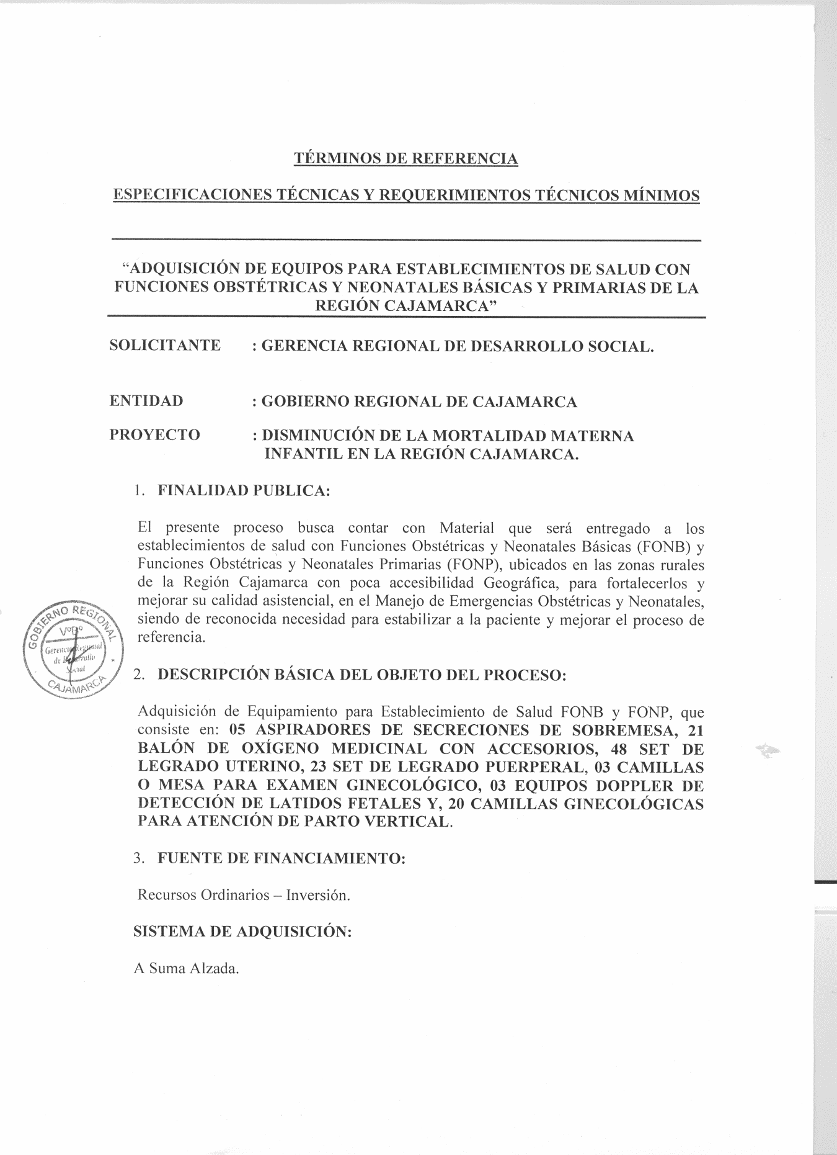

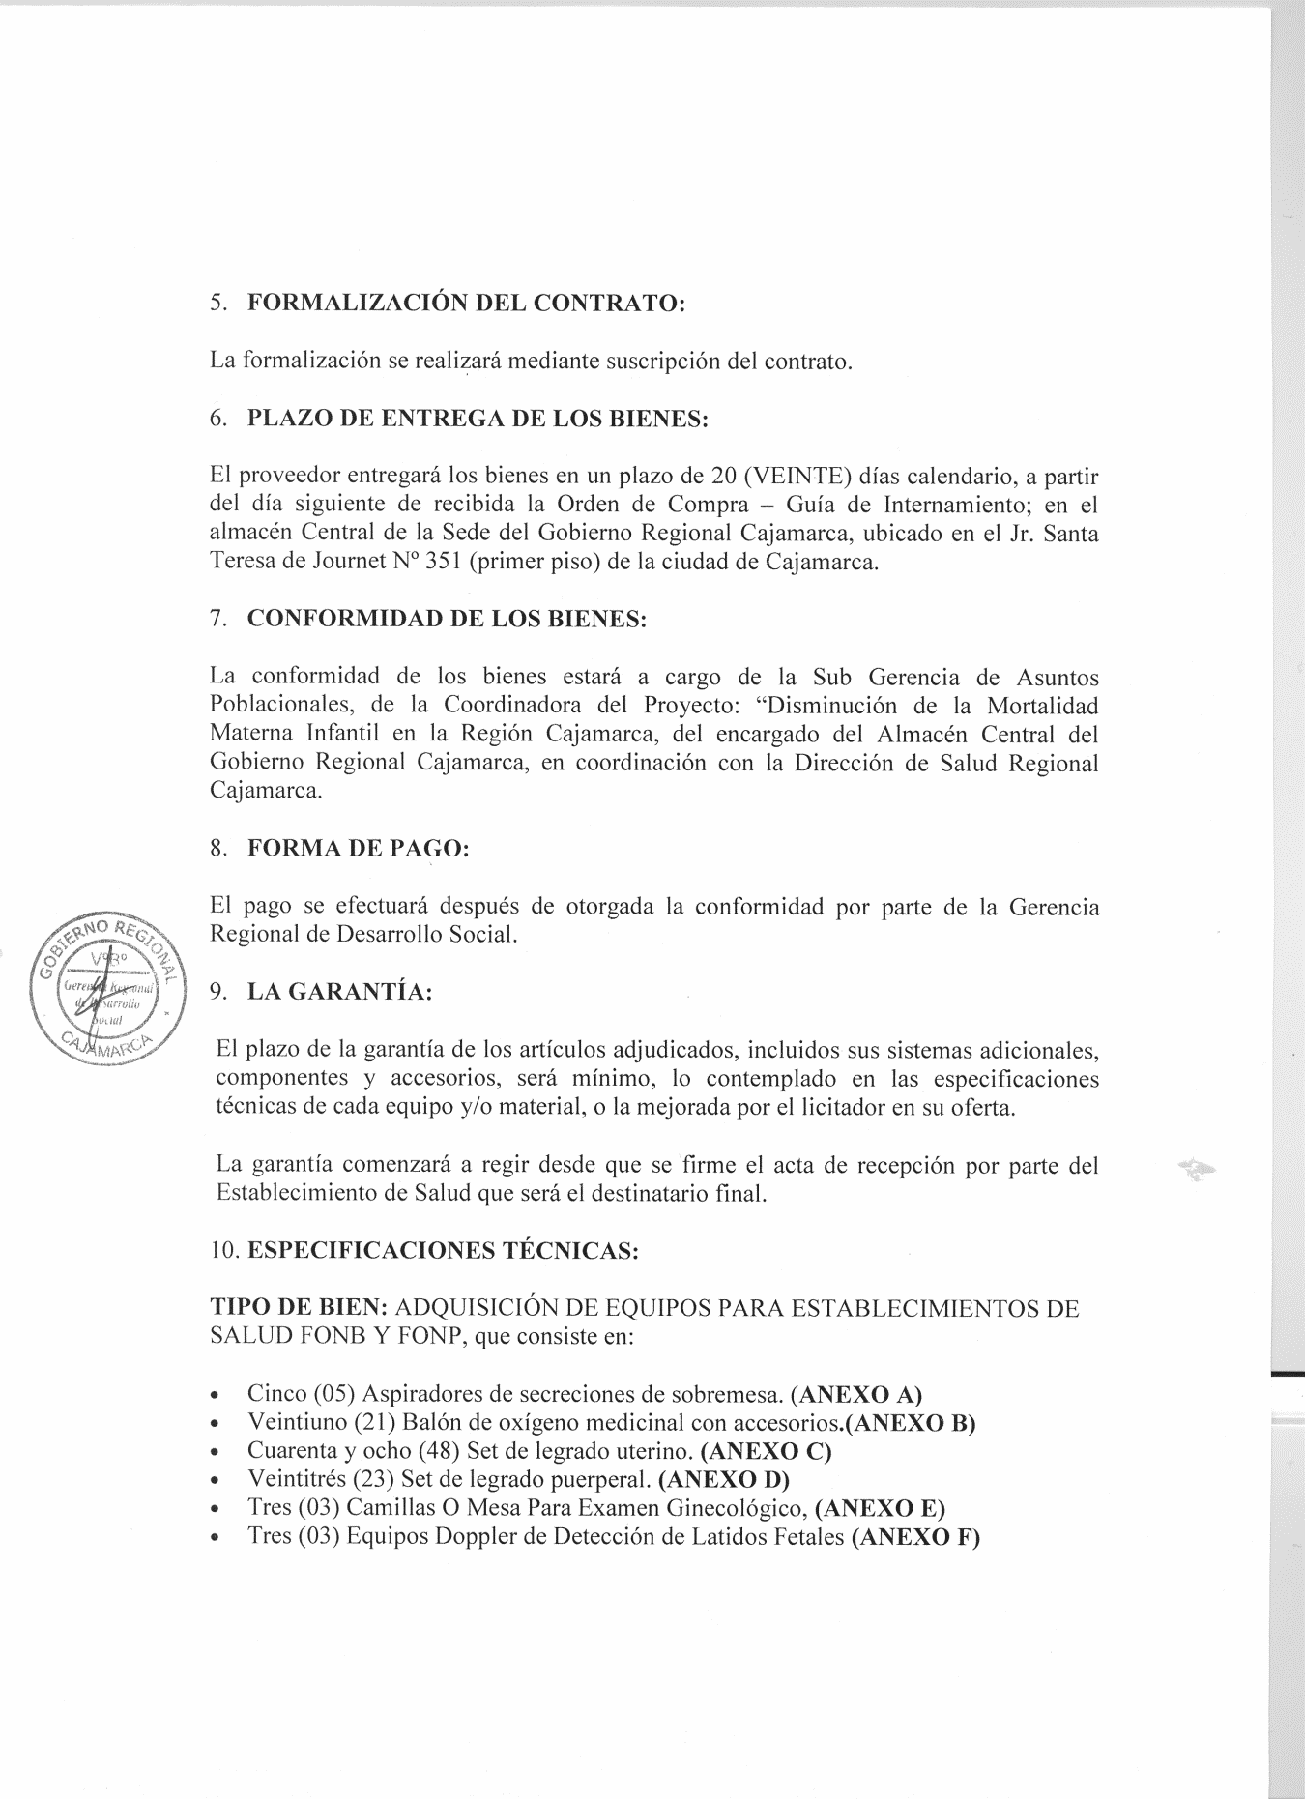



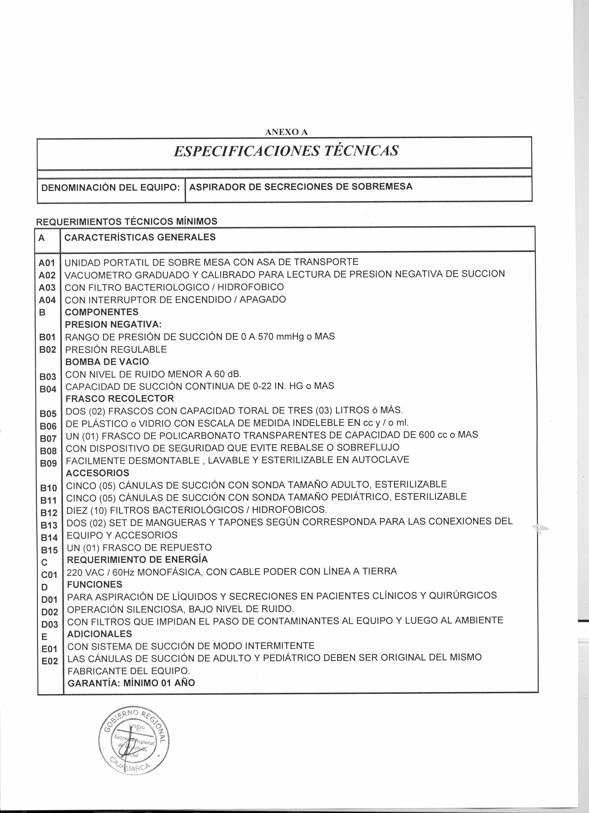


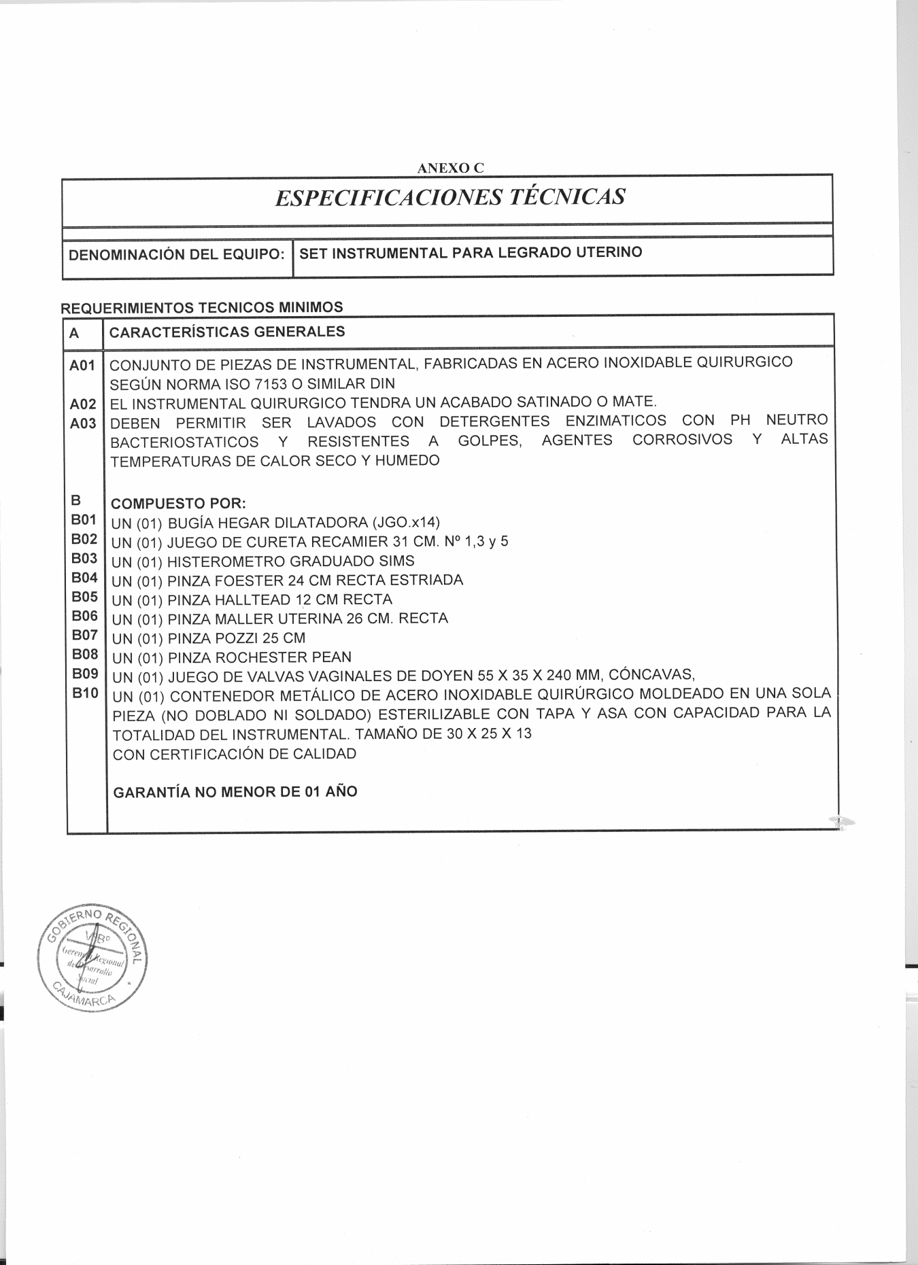
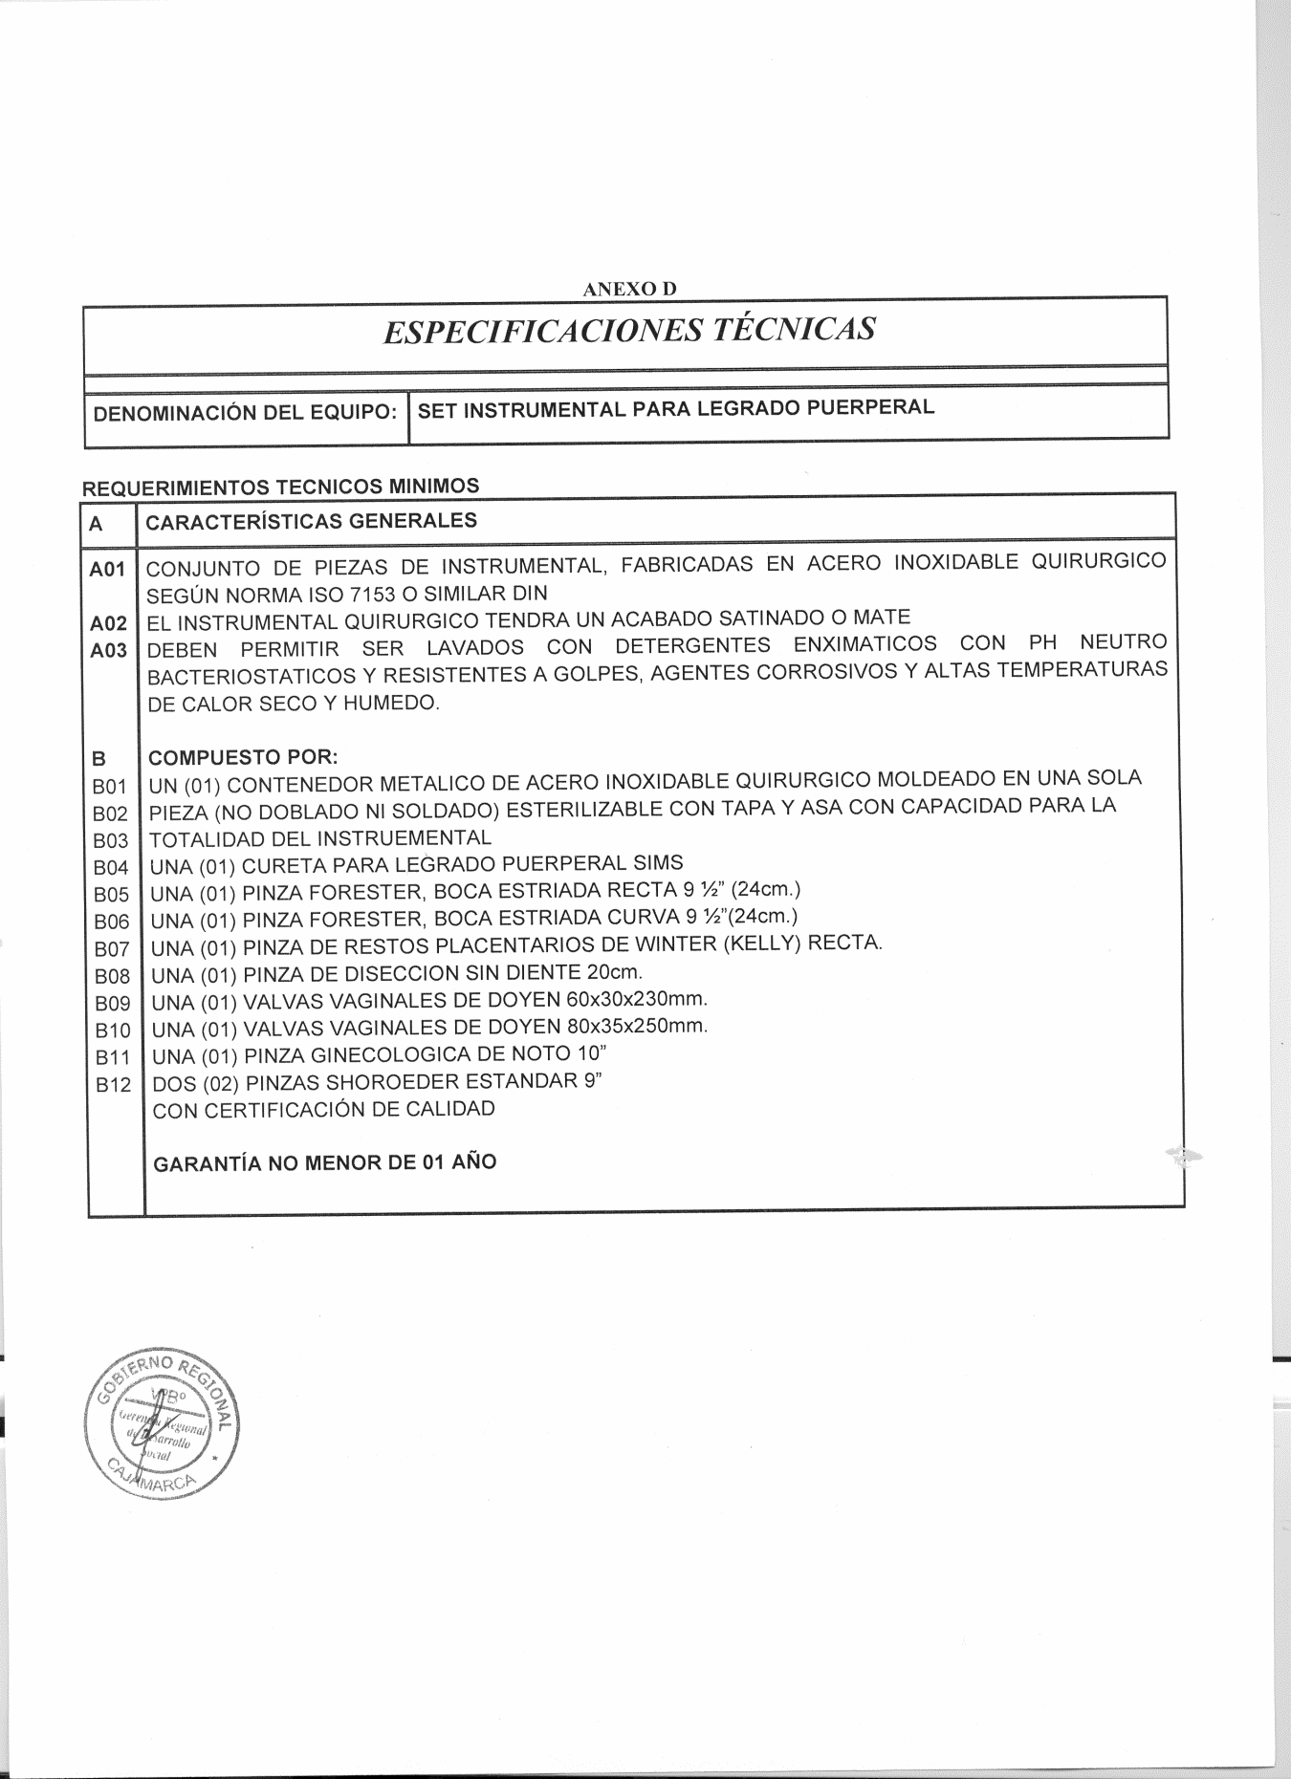

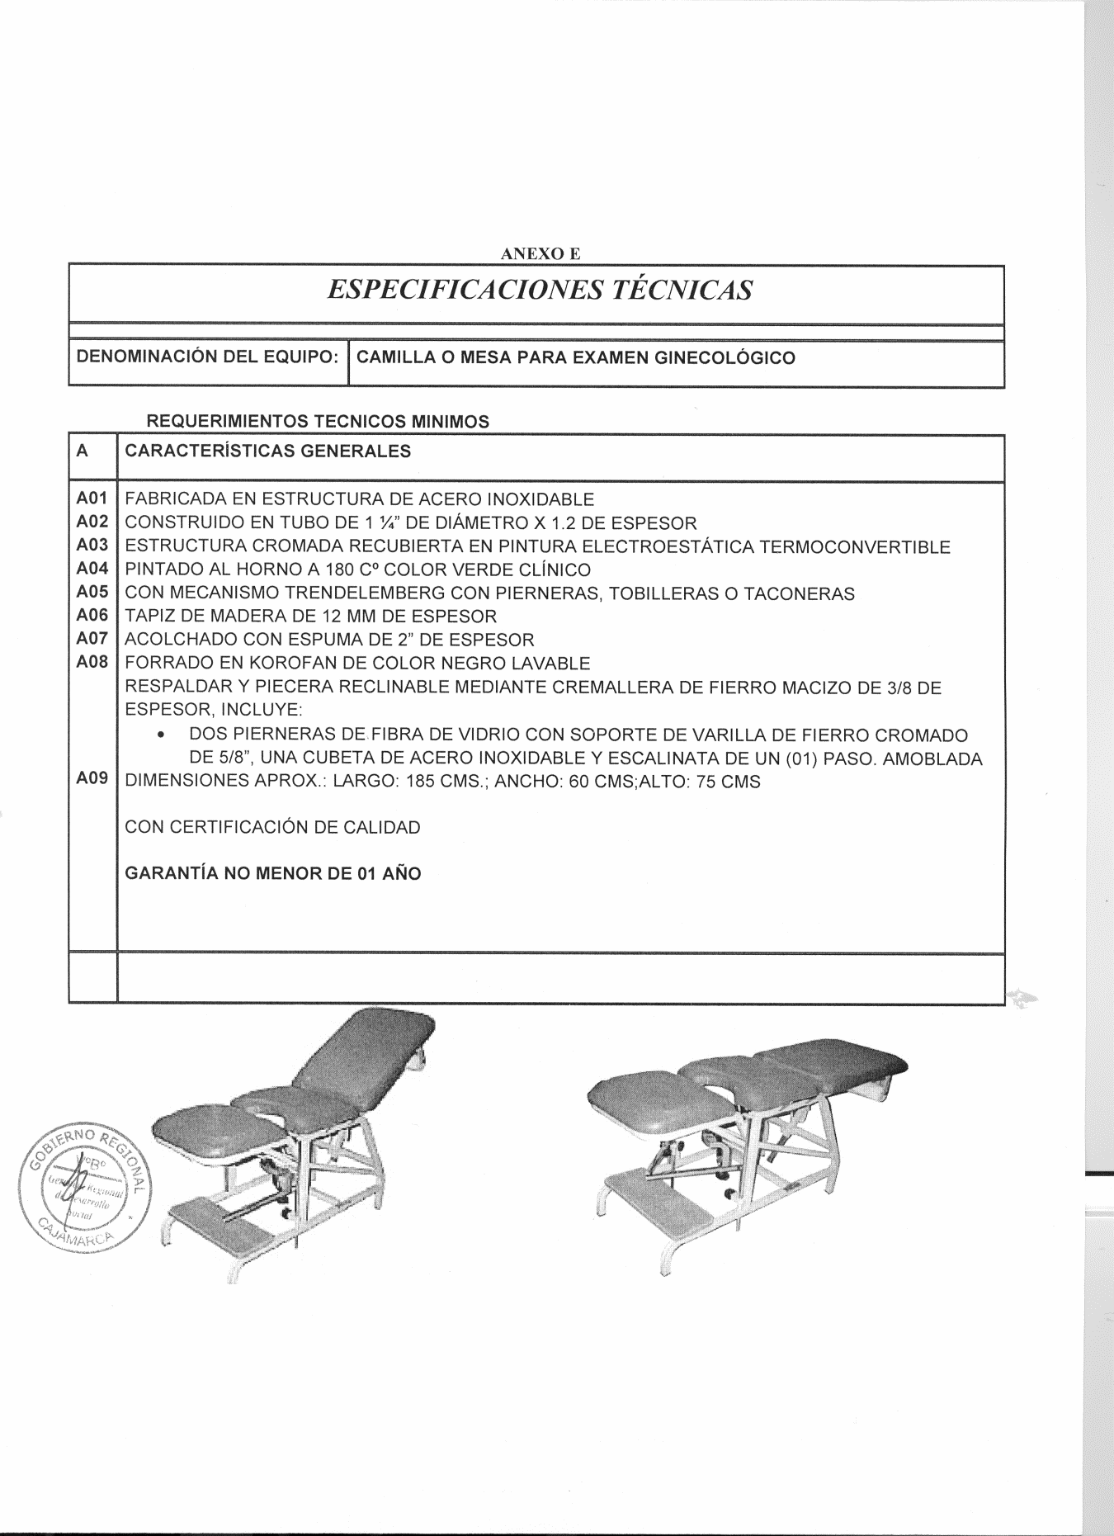
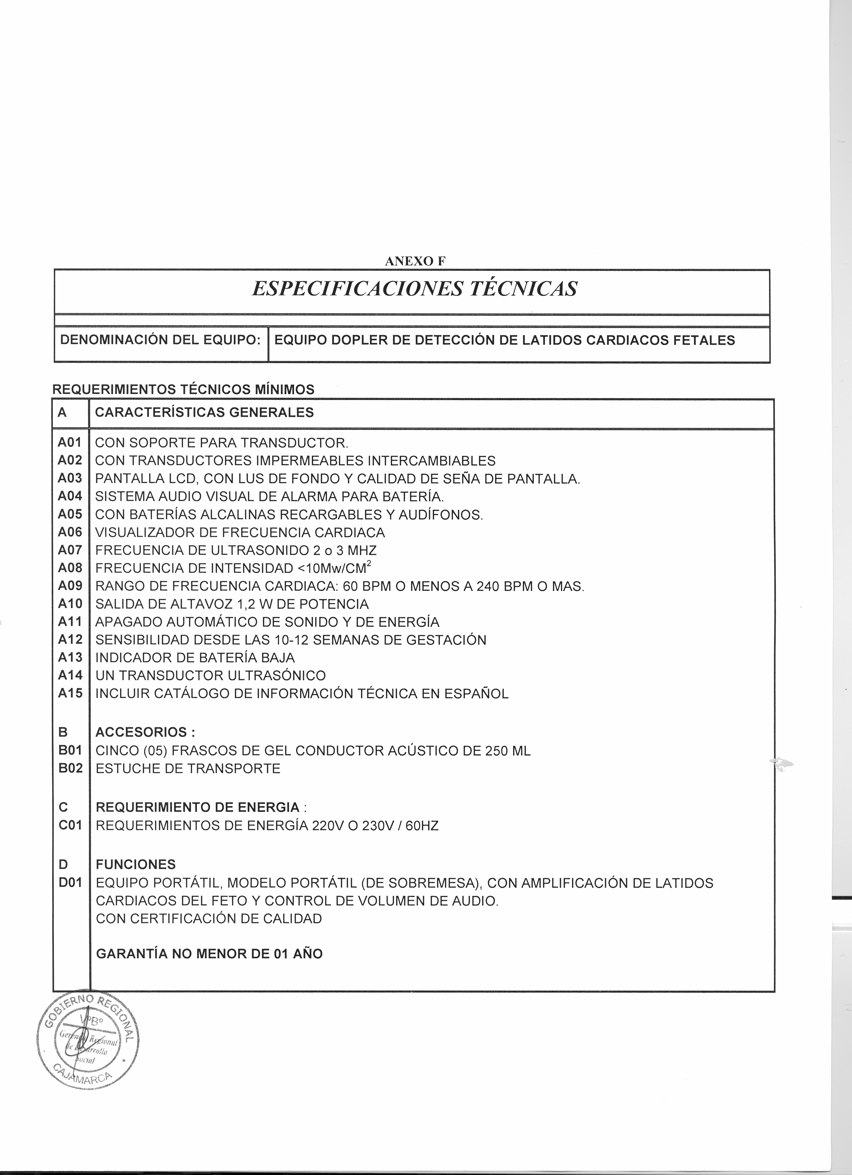

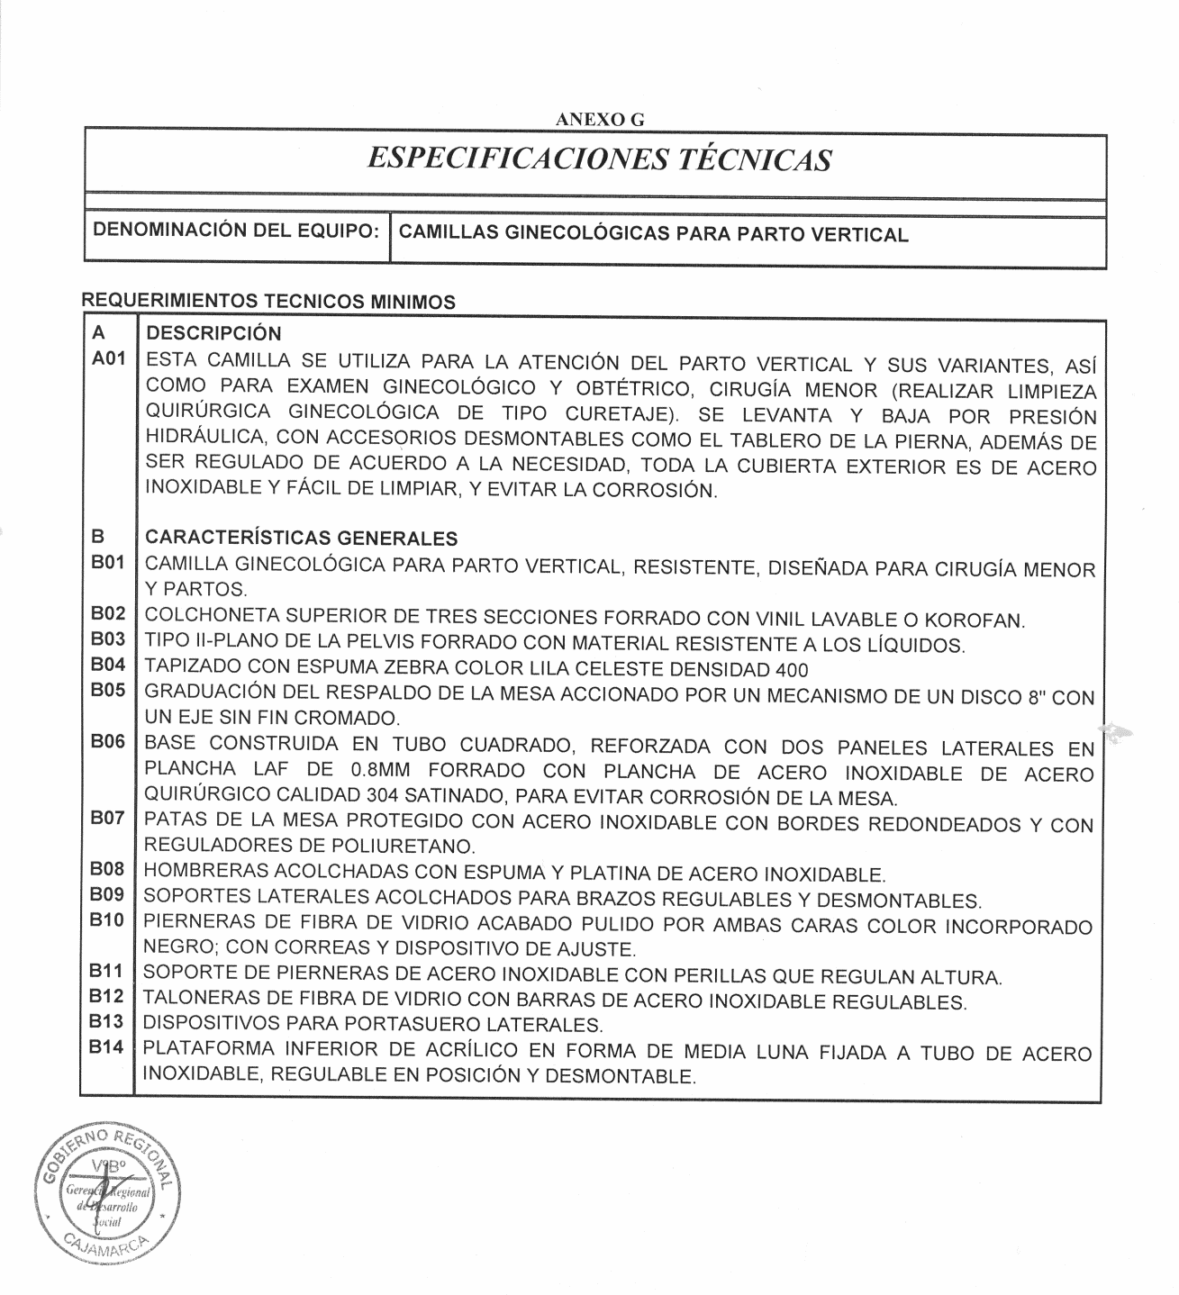


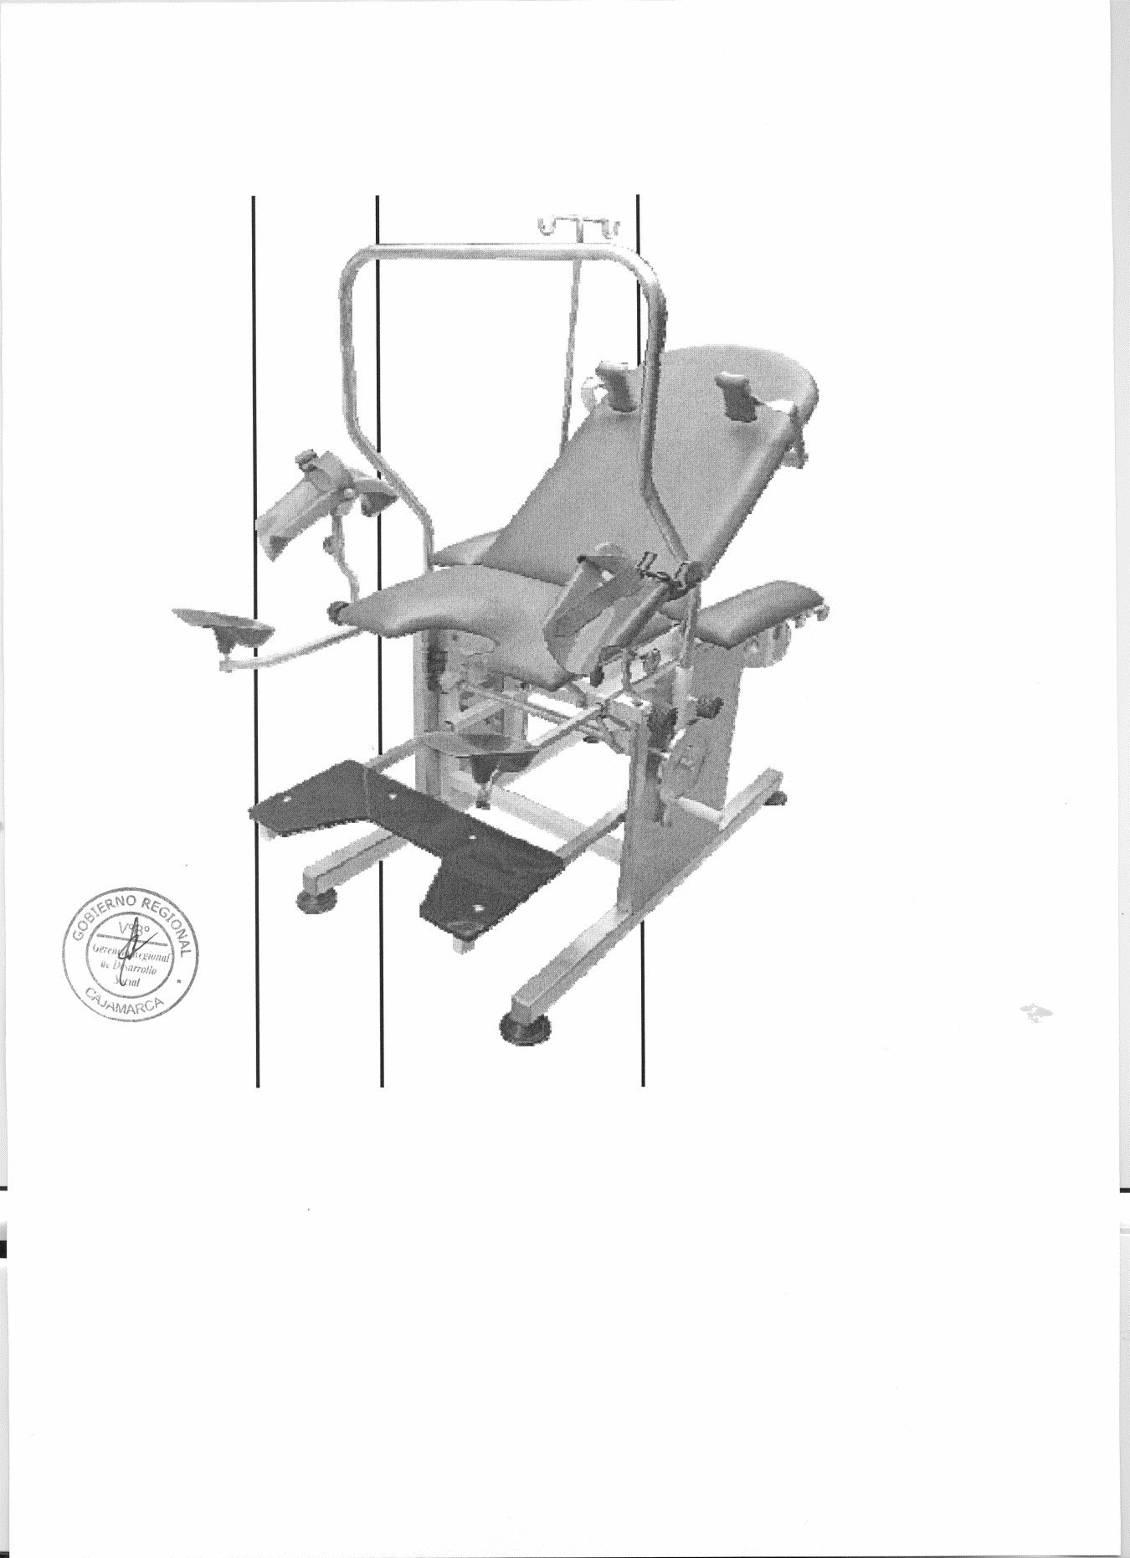

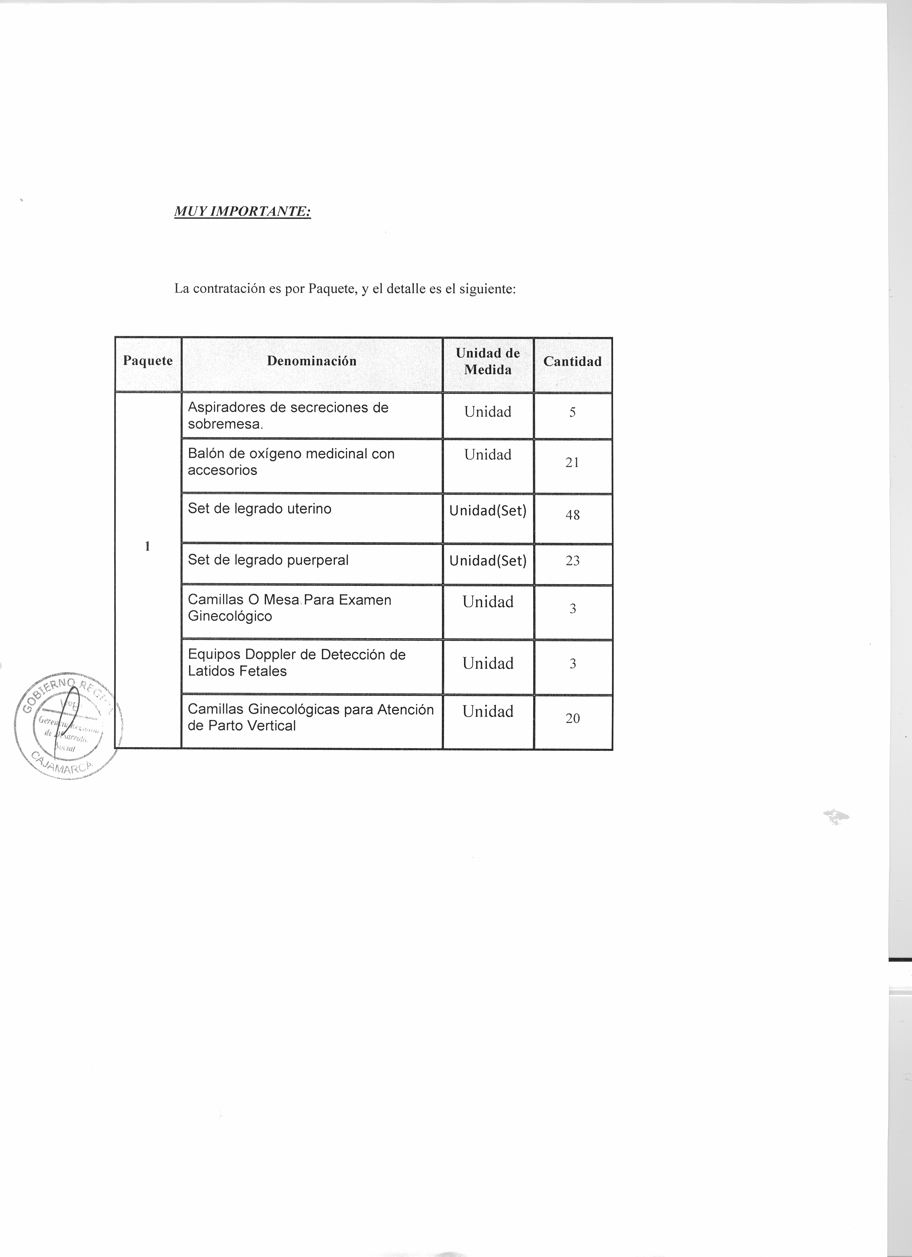

CAPITULO IV

CRITERIOS DE EVALUACIÓN

PRIMERA ETAPA: EVALUACIÓN TÉCNICA
(Puntaje Máximo: 100 Puntos)

F. Factor “Experiencia del postor” (Anexo N° 6): Puntaje Máximo  Se calificará considerando el monto facturado acumulado por el postor por la venta de bienes iguales o similares al objeto de la convocatoria; siendo estos, equipos médicos de uso hospitalario referidos al objeto de la convocatoria (No se consideran camas, instrumental médico, mobiliario medico); en un periodo no mayor a ocho años (08) a la fecha de la presentación de la propuesta, hasta por un monto máximo acumulado equivalente a cuatro (04) veces el valor referencial total. Tal experiencia se acreditará mediante contratos y su respectiva conformidad por la venta o suministro efectuados o mediante comprobantes de pago cuya cancelación se acredite documental y fehacientemente. (Cancelado en el mismo comprobante de pago y voucher de depósito del pago en Entidad del sistema bancario y financiero nacional o papeleta de depósito). En el caso de suministros de bienes, solo se considerará la parte que haya sido ejecutado hasta la fecha de presentación de propuestas, debiendo adjuntar la conformidad de la misma o acreditar su pago – Artículo 44º g) del Reglamento.  La experiencia se acreditará con un máximo de veinte (20) contrataciones, sin importar el número de documentos que las sustenten.  En caso que el postor presente más de 20 contrataciones, se considerarán sólo las 20 primeras.  La asignación de puntaje será de acuerdo al siguiente criterio:  - Monto mayor o igual a cuatro (04) veces el Valor Referencial.  - Monto igual o mayor a 02 veces el valor referencial y menor a 04 veces el Valor  Referencial.  - Monto igual o mayor a 01 vez el valor referencial y menor ò igual a 02 veces el Valor Referencial.  - Monto menor a una (01) vez el valor referencial | 40 Puntos  40 Puntos  30 Puntos  20 Puntos  00 Puntos
B. Factor “Cumplimiento de la prestación”: Puntaje Máximo  Se evaluará en función al número de certificados o constancias que acrediten que la prestación se efectuó sin incurrir en penalidades, no pudiendo ser mayor a veinte (20) contrataciones. Tales documentos deben referirse a todos los contratos que se presentaron para acreditar la experiencia del postor.  Se puede utilizar la siguiente fórmula de evaluación:  PF x CBC  PCP = ---------  NC  Donde:  PCP= Puntaje a otorgarse al postor  PF = Puntaje máximo del factor.  NC = Número de contrataciones presentadas para acreditar la experiencia  Del Postor.  CBC= Número de constancias de buen cumplimiento de la prestación.  Asimismo, el factor podrá ser acreditado mediante la presentación de cualquier documento en el que conste o se evidencie que la prestación presentada para acreditar la experiencia fue ejecutada sin penalidades, independientemente de la denominación que tal documento reciba.  Nota: Ver Pronunciamientos Nº 095-2010/DTN y Nº111-2010/DT | 30 Puntos
A. Factor “Plazo de entrega” Puntaje Máximo  Se calificará el plazo de entrega del bien ofertado, contados a partir del día siguiente de la recepción de la Orden de Compra Guía de Internamiento; según el siguiente rango:  Hasta 10 días calendario  De 11 a 14 días calendario  Más de 14 días calendario | 15 Puntos  15 Puntos  10 Puntos  00 puntos
B. Factor “Garantía comercial del postor y/o fabricante” (Anexo N° 8)  Puntaje Máximo  Adicionalmente al solicitado en el rubro Capítulo III, de las bases (Garantía mínima del producto), computado a partir del día siguiente del cumplimiento del plazo de garantía mínima solicitado.  Igual o mayor a (02) años adicionales  Mayor o igual a un (01) año y menor a dos (02) años  Menor a un año (01) y hasta seis (06) meses.  Menos de seis (06) meses | 15 Puntos  15 Puntos  10 Puntos  05 Puntos  00 Puntos
TOTAL: | 100.00 Puntos
LOS FACTORES DE EVALUACIÓN NO PUEDEN CALIFICAR CON PUNTAJE EL CUMPLIMIENTO DE LOS REQUERIMIENTOS TÉCNICOS MÍNIMOS.
PARA ACCEDER A LA ETAPA DE EVALUACIÓN ECONÓMICA, EL POSTOR DEBERÁ OBTENER UN PUNTAJE TÉCNICO MÍNIMO DE SESENTA (60) PUNTOS.
CAPITULO V

PROFORMA DE CONTRATO

Conste por el presente documento, la contratación de la Adquisición de Equipos para establecimientos de salud con funciones obstétricas y neonatales básicas y primarias de la Región Cajamarca, que celebran de una parte el …………....... con RUC Nº ……………………., representado por ………………………………….,con D.N.I. …………………………, debidamente designado mediante ……………………, Nº …………………., de fecha ……………….., con domicilio legal en Jr. Santa Teresa de Journet Nº 351 Urbanización La Alameda - Cajamarca; a quien en adelante se le denominará LA ENTIDAD, y de otra parte …………………………………………., con RUC Nº ……………………………, con domicilio legal en ………………………………….., inscrita en la Ficha Registral Nº …… , Asiento Nº ……….. del Registro de personas jurídicas de (Ciudad), debidamente representado por su representante legal, …………………………………………., con DNI Nº ……………….., según poder inscrito en la Ficha Registral Nº, Asiento Nº…………, del Registro de Personas Jurídicas de (Ciudad), a quien en adelante se le denominará “EL CONTRATISTA” en los términos y condiciones siguientes:

CLÁUSULA PRIMERA: ANTECEDENTES
Con fecha …………………………………, el Comité Especial, adjudicó la Buena Pro de la ADJUDICACIÓN DIRECTA SELECTIVA Nº 046-2012-GR.CAJ - PRIMERA CONVOCATORIA, para la Adquisición de Equipos para Establecimientos de Salud con Funciones Obstétricas y Neonatales Básicas y Primarias de La Región Cajamarca, para el Proyecto: “Disminución de la Mortalidad Materno Infantil en la Región Cajamarca”, a …………………..(Indicar nombre del ganador de la Buena Pro), cuyos detalles, importes unitarios (en caso de corresponder) y totales, constan en los documentos integrantes del presente contrato.

CLÁUSULA SEGUNDA: OBJETO
Adquisición de Equipamiento para Establecimiento de Salud FONB, que consiste en: (05) ASPIRADORES DE SECRECIONES DE SOBREMESA, (21) BALÓN DE OXÍGENO MEDICINAL CON ACCESORIOS, (48) SET DE LEGRADO UTERINO, (23) SET DE LEGRADO PUERPERAL, (03 CAMILLAS O MESA PARA EXAMEN GINECOLÓGICO), (03) EQUIPOS DOPPLER DE DETECCIÓN DE LATIDOS FETALES Y, (20) CAMILLAS GINECOLÓGICAS PARA ATENCIÓN DE PARTO VERTICAL.

CLAUSULA TERCERA: MONTO CONTRACTUAL
El monto total del presente contrato asciende a la suma de S/. …………………(……………………………………..Nuevos Soles) a todo costo, incluido IGV, (de corresponder).
Este monto comprende el costo del bien, transporte hasta el punto de entrega, seguro e impuesto, así como todo aquello que sea necesario para la correcta ejecución de la prestación materia del presente contrato.

CLÁUSULA CUARTA: FORMA DE PAGO

LA ENTIDAD se obliga a pagar la contraprestación a LA CONTRATISTA en nuevos soles, en el plazo de diez (10) días calendarios, luego de la recepción formal y completa de la documentación correspondiente, según lo establecido en el artículo 181° del Reglamento de la Ley de Contrataciones del Estado, para tal efecto, el responsable de dar la conformidad de la prestación deberá hacerlo en un plazo que no excederá de los diez (10) días de ser estos recibidos.

En caso de retraso en el pago, el contratista tendrá derecho al pago de intereses conforme a lo establecido en el artículo 48º de la Ley, contado desde la oportunidad en el que el pago debió efectuarse.

CLÁUSULA QUINTA: INICIO Y CULMINACIÓN DE LA PRESTACIÓN

El plazo de ejecución de la prestación es de…………. días calendarios a partir del día siguiente de la suscripción de contrato.

CLÁUSULA SEXTA: PARTES INTEGRANTES DEL CONTRATO

El presente contrato está conformado por las bases integradas, la oferta ganadora y los documentos derivados del proceso de selección que establezcan obligaciones para las partes.

CLÁUSULA SETIMA: GARANTIAS

EL CONTRATISTA entrega a la suscripción del presente contrato la respectiva garantía solidaria, irrevocable, incondicional y de realización automática a sólo requerimiento, a favor de LA ENTIDAD, por los conceptos, importes y vigencias siguientes:

- De fiel cumplimiento del contrato: Por la suma de S/ …………………, a través de la Carta fianza, equivalente al diez por ciento (10%) del monto del Contrato original, y que tiene una vigencia hasta la conformidad de la recepción de la prestación.

En el caso que corresponda, consignar lo siguiente:

- Garantía por el monto diferencial de la propuesta: por la suma de S/…………………., de ser el caso, …………………., a través de la carta Fianza, con una vigencia hasta la conformidad de la recepción de la prestación principal.

Estas garantías son otorgadas por entidades autorizadas y sujetas al ámbito de la Superintendencia de Banca, Seguros y Administradoras Privadas de Fondos de pensiones o que estén consideradas en la lista actualizada de Bancos Extranjeros de primera categoría que periódicamente publica el Banco Central de Reserva del Perú.

La garantía de fiel cumplimiento y, de ser el caso, la garantía por el monto diferencial de la propuesta deberán encontrarse vigentes hasta la conformidad de la recepción de la prestación a cargo de EL CONTRATISTA.

CLÁUSULA OCTAVA: EJECUCIÓN DE GARANTIAS POR FALTA DE RENOVACIÓN

LA ENTIDAD está facultada para ejecutar las garantías cuando EL CONTRATISTA no cumpliera con renovarlas, conforme a lo dispuesto por el artículo 164º del Reglamento de la Ley de Contrataciones del Estado.

CLÁUSULA NOVENA: CONFORMIDAD DE RECEPCIÓN DE LA PRESTACIÓN

La conformidad de recepción de la prestación se regula por lo dispuesto en el Artículo 176º del Reglamento de la Ley de Contrataciones del Estado. En el caso de existir observaciones se levantará un Acta de Observaciones, en la que se indicará claramente en qué consisten éstas, dándole a EL CONTRATISTA un plazo prudencial para su subsanación. Dicho plazo no podrá ser menor de dos (2) días ni mayor de diez (10) días calendario. Si después del plazo otorgado a EL CONTRATISTA, LA ENTIDAD considera que no se ha cumplido a cabalidad con la subsanación, podrá resolver el contrato, sin perjuicio de las penalidades que correspondan.

Este procedimiento no será aplicable cuando los bienes manifiestamente no cumplan con las características y condiciones ofrecidas, en cuyo caso LA ENTIDAD no efectuará la recepción, debiendo considerarse como no ejecutada la prestación, aplicándose las penalidades que correspondan.

CLÁUSULA DÉCIMA: DECLARACIÓN JURADA DE LA CONTRATISTA

EL CONTRATISTA declara bajo juramento que se compromete a cumplir las obligaciones derivadas del presente contrato, bajo sanción de quedar inhabilitado para contratar con el Estado en caso de incumplimiento.

CLAUSULA DÉCIMO PRIMERA: RESPONSABILIDAD POR VICIOS OCULTOS

La conformidad de recepción de la prestación por parte de LA ENTIDAD no enerva su derecho a reclamar posteriormente por defectos o vicio ocultos, conforme lo dispuesto en el artículo 50º de la Ley.

El plazo máximo de responsabilidad del contratista es de un (01) año.

CLÁUSULA DÉCIMO SEGUNDA: PENALIDADES POR RETRASO INJUSTIFICADO

Si EL CONTRATISTA incurre en retraso injustificado en la ejecución de las prestaciones objeto del contrato, LA ENTIDAD le aplicará, una penalidad por cada día calendario de atraso, hasta por un monto máximo equivalente al diez por ciento (10%) del monto del contrato vigente, o de ser el caso del ítem que debió ejecutarse en concordancia con el artículo 165º del Reglamento de la Ley de Contrataciones del Estado. En todos los casos la penalidad se aplicará automáticamente y se calculará de acuerdo a la siguiente fórmula:
Penalidad Diaria = | 0.10 x Monto
Penalidad Diaria = | F x Plazo en días

Donde: F = 0.40 para plazos menores o iguales a treinta días.

Cuando se llegue a cubrir el monto máximo de la penalidad, LA ENTIDAD podrá resolver el contrato por incumplimiento.
Esta penalidad será deducida de cualquiera de sus pagos a cuenta, del pago final o en la liquidación final; o si fuese necesario se cobrará del monto resultante de la ejecución de la garantía de Fiel Cumplimiento y Garantía Adicional por el monto diferencial de la propuesta (de ser el caso). La justificación por el retraso se sujeta a lo dispuesto por el Código Civil y demás normas concordantes.

CLÁUSULA DECIMO TERCERA: RESOLUCIÓN DEL CONTRATO

Cualquiera de las partes podrá resolver el contrato, de conformidad con los artículos 40º, inciso c), y 44º de la Ley de Contrataciones del Estado, y los artículos 167º y 168º de su Reglamento; de darse el caso, LA ENTIDAD procederá de acuerdo a lo establecido en el artículo 169° del Reglamento de la Ley de Contrataciones del Estado.

CLÁUSULA DECIMO CUARTA: RESPONSABILIDAD DE LA CONTRATISTA

Sin perjuicio de la indemnización por daño ulterior, las sanciones administrativas y pecuniarias aplicadas a EL CONTRATISTA, no lo eximen de cumplir con las demás obligaciones pactadas, ni de las responsabilidades civiles y penales a que hubiere lugar.

CLÁUSULA DECIMO QUINTA: MARCO LEGAL DEL CONTRATO

En lo no previsto en este contrato, en la Ley de Contrataciones del Estado y su Reglamento, en las directivas que emita el OSCE y demás normativa especial que resulte aplicable, se utilizarán las disposiciones pertinentes del Código Civil vigente y demás normas complementarias.

CLÁUSULA DECIMO SEXTA: SOLUCIÒN DE CONTROVERSIAS

Cualquiera de las partes tiene el derecho a iniciar el arbitraje administrativo a fin de resolver las controversias que se presenten durante la etapa de ejecución contractual dentro del plazo de caducidad previsto en los artículos 144º, 170, 175º, 177º y 179º del Reglamento o, en su defecto, en el artículo 52º de la Ley.

Facultativamente, cualquiera de las partes podrá someter a conciliación la referida controversia, sin perjuicio de recurrir al arbitraje en caso no se llegue a un acuerdo entre ambas, según lo señalado en el artículo 214º del Reglamento de la Ley de Contrataciones del Estado. Debiendo resolverse mediante Arbitraje Ad Hoc; de acuerdo a lo siguiente:

Toda controversia surgida durante la etapa de ejecución del contrato, inclusive por defectos o vicios ocultos, deberá resolverse mediante conciliación y/o arbitraje.
- Cualquiera de las partes tiene el derecho a solicitar conciliación y/o arbitraje dentro de los plazos de caducidad previstos en la Ley de Contrataciones del Estado aprobado con D. Leg Nº. 1017 y su Reglamento de la Ley de Contrataciones del Estado, aprobado por DS N° 184-2008-EF
  - La solicitud de conciliación es facultativa, debiendo ser solicitada ante un Centro de Conciliación acreditado por el Ministerio de Justicia, con sede en la Ciudad de Cajamarca.
En caso que una de las partes haya optado facultativamente por la conciliación de manera previa al arbitraje, éste deberá iniciarse dentro de un plazo de caducidad de quince (15) días hábiles siguientes de emitida el Acta de no Acuerdo Total o Parcial.
  - La sede arbitral será en la Ciudad de Cajamarca.
  - El arbitraje será resuelto por un Tribunal Arbitral conformado por tres (03) árbitros, los mismos que serán designados conforme al Artículo 222° del Reglamento de la Ley de Contrataciones del Estado, aprobado por D.S. N° 184-2008-EF
  - Los árbitros designados por las partes y el Presidente del Tribunal deberán tener capacidad profesional en lo concerniente a contar con conocimientos suficientes para la aplicación de la normativa de contrataciones del Estado y haber intervenido en la emisión de un mínimo de tres (03) laudos afines a la materia controvertida; así como también, los árbitros deberán tener la disponibilidad de tiempo suficiente para llevar a cabo el arbitraje en forma satisfactoria.
  - El pago de los gastos arbitrales y cualquier otro concepto serán de cargo de la parte que inicia el proceso arbitral o demandante, gastos que serán devueltos por la otra parte de resultar vencida ésta, en ejecución del laudo o conforme lo determine el propio Tribunal en el laudo respectivo.
Asimismo, los gastos arbitrales no podrán ser mayores a los señalados en la Tabla de Aranceles Administrativos y Honorarios de Árbitros de la Dirección de Arbitraje Administrativo del Organismo Supervisor de las Contrataciones del Estado (OSCE)
  - Las actuaciones arbitrales estarán sujetas a las reglas siguientes:
- Cuando exista un arbitraje en curso y surja una nueva controversia relativa al mismo contrato, cualquiera de las partes puede pedir a los árbitros la acumulación de las pretensiones a dicho arbitraje dentro del plazo de caducidad previsto en la Ley de Contrataciones del Estado y su Reglamento, aprobados por D. Leg. N° 1017 y DS N° 184-2008-EF, respectivamente; la acumulación sólo será procedente si existe acuerdo de las partes.
- Que una vez presentada la demanda arbitral y la contestación a la demanda y/o reconvención; no se aceptará ninguna modificación ni la inclusión de mayores medios probatorios, excepto se trate de medios probatorios generados en forma posterior a la presentación de la demanda arbitral y la contestación a la demanda y/o reconvención.
- Que en caso de incumplimiento de pago de los gastos arbitrales y en caso de persistir el incumplimiento se deberá archivar el arbitraje.
- Que en caso de archivamiento del arbitraje, los gastos arbitrales serán calculados de manera proporcional a la etapa en la que se encuentre.
- Que las excepciones y/o oposiciones objeciones formuladas por las partes serán resueltas en un plazo máximo de diez (10) días hábiles y como condición previa para la continuidad del arbitraje; así mismo, la interposición de los recursos antes mencionados suspenderá las actuaciones arbitrales.
- Los plazos para presentación de demanda arbitral y contestación demanda arbitral y/o reconvención serán de quince (15) días hábiles y los plazos para formular excepciones, oposiciones y/u objeciones será de diez (10) días hábiles.
  - El arbitraje se llevará a cabo conforme a lo señalado en el contrato suscrito, la Ley de Contrataciones del Estado y su Reglamento que resulten aplicables y la Ley de Arbitraje.
  - Las controversias deberán resolverse conforme a lo señalado en el contrato suscrito, la Ley de Contrataciones del Estado y su Reglamento que resulten aplicables, acuerdos de partes y de manera supletoria el Código Civil.

  - El laudo arbitral emitido y debidamente notificado es definitivo, tiene el valor de cosa juzgada y es eficaz y de obligatorio cumplimiento desde su notificación a las partes, salvo que contra él se interponga recurso de anulación ante el Poder Judicial, en cuyo caso su exigibilidad queda suspendida.
Asimismo, las partes, respecto al laudo arbitral podrán solicitar correcciones, integraciones y aclaraciones.
  - La interposición de recurso de anulación contra el laudo, no requiere que la parte impugnante acredite la constitución de carta fianza a favor de la parte vencedora y por la cantidad que el laudo determine pagar a la parte vencida.
  - La decisión del Gobierno Regional de Cajamarca o de la Contraloría General de la República de aprobar o no la ejecución de prestaciones adicionales, no podrá ser sometida a conciliación y/o arbitraje.

El Laudo arbitral emitido es definitivo e inapelable, tiene el valor de cosa juzgada y se ejecuta como una sentencia.

CLÁUSULA DECIMO SETIMA: FACULTAD DE ELEVAR A ESCRITURA PÚBLICA

Cualquiera de las partes podrá elevar el presente contrato a Escritura Pública corriendo con todos los gastos que demande esta formalidad.

CLÁUSULA DECIMO OCTAVA: VERACIDAD DE DOMICILIOS

Las partes contratantes han declarado sus respectivos domicilios en la parte introductoria del presente contrato.

De acuerdo con las Bases, la propuesta técnico económica y las disposiciones del presente contrato, las partes lo firman por duplicado en señal de conformidad en la ciudad de Cajamarca, a los …………del mes de ………………………… del año dos mil doce.

“LA ENTIDAD” |  | “LA CONTRATISTA”

FORMATOS Y ANEXOS

FORMATO Nº 01

REGISTRO DE PARTICIPANTES
TIPO DE PROCESO AL QUE SE PRESENTA:
Licitación Pública ( )
Concurso Público ( )
Adjudicación Directa Pública ( )
Adjudicación Directa Selectiva ( ) N° 046-2012-GR.CAJ - Primera Convocatoria
Adjudicación de Menor Cuantía ( )

Denominación del proceso: “ADQUISICIÓN DE EQUIPOS PARA ESTABLECIMIENTOS DE SALUD CON FUNCIONES OBSTÉTRICAS Y NEONATALES BÁSICAS Y PRIMARIAS DE LA REGIÓN CAJAMARCA”
DATOS DEL PARTICIPANTE:
⁽¹⁾ Nombre o Razón Social:
⁽²⁾ Domicilio Legal:
⁽³⁾ R. U. C Nº | ⁽⁴⁾ Nº Teléfono (s) | ⁽⁵⁾ Nº Fax
⁽⁶⁾ Correo(s) Electrónico(s):

El que suscribe, Sr.(a): __________________________________________, identificado con DNI Nº____________________, representante Legal de la empresa _______________________________________________________, que para efecto del presente proceso de selección, solicito ser notificado al correo electrónico consignado en el cuadro precedente, comprometiéndome a mantenerlo activo durante el período que dure dicho proceso.
NOTA.- El participante se tendrá por registrado cuando haya recepcionado la Constancia de Registro (Art. 52° del Reglamento).

CONSTANCIA DE REGISTRO DE PARTICIPANTE

Firma y Sello
PARTICIPANTE
Fecha
Hora
Conformidad | SI |  |  | NO

Observaciones
Firma y Sello
UNIDAD DE ABASTECIMIENTO

Cajamarca, _______de____________de 2012

NOTA.- La remisión de ésta Ficha sin la firma del participante carece de validez.

ANEXO N° 01

DECLARACIÓN JURADA DE DATOS DEL POSTOR

Señores
COMITÉ ESPECIAL PERMANENTE
ADJUDICACIÓN DIRECTA SELECTIVA Nº 046-2012-GR.CAJ - Primera Convocatoria.

Presente.-

Estimados señores:

El que se suscribe, ……………………. (ò representante legal de ..................), identificado con DNI Nº ................., R.U.C. Nº ............., con poder inscrito en la localidad de ................ en la Ficha Nº ............ Asiento Nº ..........., DECLARO BAJO JURAMENTO que la siguiente información de mi representada se sujeta a la verdad:

Nombre o Razón Social
Domicilio Legal
RUC |  | Teléfono |  | Fax

Cajamarca, ………………..

..........................................................
Firma y sello del Representante Legal
Nombre / Razón social del postor

(*) Cuando se trate de Consorcio, esta declaración jurada será presentada por cada uno de los consorciados.

ANEXO N° 02

DECLARACIÓN JURADA DE CUMPLIMIENTO DE LAS ESPECIFICACIONES TÈCNICAS Y LOS REQUERIMIENTOS TÉCNICOS MÍNIMOS DEL BIEN CONVOCADO

Señores
COMITÉ ESPECIAL PERMANENTE
ADJUDICACIÓN DIRECTA SELECTIVA Nº 046-2012-GR.CAJ- Primera Convocatoria.

Presente.-

De nuestra consideración:

El que suscribe, ……………………. (postor y/o Representante Legal de ..................), identificado con DNI Nº ................., RUC Nº ............. en calidad de postor, luego de haber examinado los documentos del proceso de la referencia proporcionados por la Entidad ………………….(Indicar nombre de la Entidad convocante), y conocer todas las condiciones existentes, el suscrito ofrece entregar …………………… (Describir el objeto de la convocatoria), de conformidad con dichos documentos y de acuerdo con las especificaciones técnicas y requerimientos técnicos mínimos y demás condiciones que se indican en el Capítulo III de la sección específica de las Bases.

En ese sentido, me comprometo a entregar el bien con las características, en la forma y plazo especificados en las Bases.

Cajamarca, ………………..

…….………………………….…………………..
Firma y sello del representante legal
Nombre / Razón social del postor

(*) Adicionalmente, puede requerirse la presentación de otros documentos para acreditar el cumplimiento de los Requerimientos Técnicos Mínimos, conforme a lo señalado en el contenido del sobre técnico.

ANEXO N° 03

DECLARACIÓN JURADA
(ART. 42º DEL REGLAMENTO DE LA LEY DE CONTRATACIONES DEL ESTADO)

Señores
COMITÉ ESPECIAL PERMANENTE
ADJUDICACIÓN DIRECTA SELECTIVA Nº 046-2012- GR.CAJ - Primera Convocatoria.

Presente.-

De nuestra consideración:

El que suscribe, …………….. (o representante legal de …………), identificado con DNI Nº ................, con RUC Nº ……………, domiciliado en .........................................., que se presenta como postor de la ADJUDICACIÓN DIRECTA SELECTIVA Nº 046-2012-GR.CAJ, para la CONTRATACIÓN DE ……………………. declaro bajo juramento:

1.- No tengo impedimento para participar en el proceso de selección ni para contratar con el Estado, conforme al Art. 10º de la Ley de Contrataciones del Estado.

2.- Conozco, acepto y me someto a las Bases, condiciones y procedimientos del proceso de selección.

3.- Soy responsable de la veracidad de los documentos e información que presento a efectos del presente proceso de selección.

4.- Me comprometo a mantener mi oferta durante el proceso de selección y a suscribir el contrato, en caso de resultar favorecido con la Buena Pro.

5.- Conozco las sanciones contenidas en la Ley y su Reglamento, así como en la Ley N° 27444, Ley del Procedimiento Administrativo General.

Cajamarca, ………………..

………………………….………………………..
Firma y sello del representante legal
Nombre / Razón social del postor

ANEXO N° 04

PROMESA FORMAL DE CONSORCIO
(Sólo para el caso en que un consorcio se presente como postor)

Señores
COMITÉ ESPECIAL PERMANENTE
ADJUDICACIÓN DIRECTA SELECTIVA Nº 046-2012-GR.CAJ - Primera Convocatoria.

Presente.-

De nuestra consideración,

Los suscritos declaramos expresamente que hemos convenido en forma irrevocable durante el lapso que dure el proceso de selección, para presentar una propuesta conjunta en la ADJUDICACIÓN DIRECTA SELECTIVA N° 046-2012-GR.CAJ, responsabilizándonos solidariamente por todas las acciones y omisiones que provengan del citado proceso.

Asimismo, en caso de obtener la buena pro, nos comprometemos a formalizar el contrato de consorcio, de conformidad con lo establecido por el artículo 141º del Reglamento de la Ley de Contrataciones del Estado.

Designamos al Sr. ..................................................................................., identificado con D.N.I. Nº…………………….. como representante legal común del Consorcio, para efectos de participar en todas las etapas del proceso de selección y formalizar la contratación correspondiente. Adicionalmente, fijamos nuestro domicilio legal común en.........................................

OBLIGACIONES DE ……..: % Participación

OBLIGACIONES DE ……: % Participación

Cajamarca, ………………..

………………………………………….. …..………………………………….
Nombre, firma, sello y DNI del Nombre, firma, sello y DNI del
Representante Legal empresa 1 Representante Legal empresa 2

ANEXO Nº 05

DECLARACIÓN JURADA SOBRE PLAZO DE ENTREGA

Señores
COMITÉ ESPECIAL PERMANENTE
ADJUDICACIÓN DIRECTA SELECTIVA Nº 046-2012-GR.CAJ - Primera Convocatoria.

Presente.-

De nuestra consideración,

El que suscribe, don _______ identificado con D.N.I. Nº__________, Representante Legal de __________, con RUC Nº ___________, DECLARO BAJO JURAMENTO que mi representada se compromete a entregar los bienes objeto del presente proceso en el plazo de…………………………………….calendario; a partir del día siguiente de la suscripción del contrato. (Indicar el plazo ofertado, ya sea en días, meses o años).

Cajamarca, ………………..

_________________________________
Nombre y firma del Representante Legal

ANEXO N° 06

EXPERIENCIA DEL POSTOR

Señores
COMITÉ ESPECIAL PERMANENTE
ADJUDICACIÓN DIRECTA SELECTIVA Nº 046-2012-GR.CAJ - Primera Convocatoria.

Presente.-

El que suscribe..........................................................., con (documento de identidad) N°.............................., Representante Legal de la Empresa..............................................., con RUC. N°..............................., y con Domicilio Legal en......................................................................., detallamos lo siguiente:

Nº | CLIENTE | OBJETO DEL CONTRATO  (a) | N° CONTRATO  O FACTURA | IMPORTE DEL CONTRATO O FACTURA | FECHA DE INICIO Y TÉRMINO
1
2
3
4
5
6
7
8
9
10
TOTAL

Cajamarca, ………………..

-----------------------------------------------------------------
Firma, Nombres y Apellidos del postor/ Razón Social de la empresa

ANEXO Nº 07

CARTA DE PROPUESTA ECONÓMICA
(MODELO)

Señores
COMITÉ ESPECIAL PERMANENTE
ADJUDICACIÓN DIRECTA SELECTIVA Nº 046-2012-GR.CAJ - Primera Convocatoria.

Presente.-

De nuestra consideración,

A continuación, hacemos de conocimiento que nuestra propuesta económica es la siguiente:

CONCEPTO | PRECIO TOTAL

La propuesta económica incluye todos los tributos, seguros, transportes, inspecciones, pruebas, y de ser el caso, los costos laborales conforme a la legislación vigente, así como cualquier otro concepto que le sea aplicable y que pueda tener incidencia sobre el costo del bien a contratar.

Cajamarca, ………………..

……………………………….…………………..
Firma y sello del representante legal
Nombre / Razón social del postor

ANEXO Nº 08

DECLARACIÓN JURADA DE GARANTIA ADICIONAL

Señores
COMITÉ ESPECIAL PERMANENTE
ADJUDICACIÓN DIRECTA SELECTIVA Nº 046-2012-GR.CAJ - Primera Convocatoria.

Presente.-

De nuestra consideración,

A través del presente, nos es grato dirigirnos a ustedes a fin de manifestarles que nuestra Empresa,…………………………………………………………………………………………………………………………, ofrece una Garantía de Adicional a los solicitado en las especificaciones técnicas - RTM (…………..) años; para los bienes Ofertados que conforman el Paquete en el presente Proceso de Selección.

Sin otro particular, quedo de ustedes.

Atentamente,

------------------------------------------------------
Firma y sello del representante legal
Nombre / Razón Social del postor

En cada caso concreto deberá consignarse la moneda que resulte aplicable.
En caso de convocarse a un proceso de selección según relación de ítems, cuando el valor referencial del ítem corresponda a una Adjudicación de Menor Cuantía, bastará que el postor presente en su propuesta técnica una declaración jurada donde se comprometa a mantener vigente su oferta hasta la suscripción del contrato.
El monto del valor referencial indicado en esta sección de las Bases no debe diferir del monto del valor referencial consignado en la ficha del proceso en el SEACE. No obstante, de existir contradicción entre estos montos, primará el monto del valor referencial indicado en las Bases aprobadas, sin perjuicio de las acciones que el Titular de la Entidad ejecute en virtud al artículo 58º de la Ley, de ser necesario.
La fuente de financiamiento debe corresponder a aquellas previstas en la Ley de Equilibrio Financiero del Presupuesto del Sector Público del año fiscal en el cual se convoca el proceso de selección.
La información del cronograma indicado en las Bases no debe diferir de la información consignada en el cronograma de la ficha del proceso en el SEACE. No obstante, de existir contradicción en esta información, primará el cronograma indicado en la ficha del proceso en el SEACE.
Las entidades deberán establecer que en el horario de atención al público se efectúe el registro de participantes, de lo contrario, deberán contemplar un horario razonable para ello, de conformidad con la normativa de la materia, de modo que se fomente la mayor participación de postores, en concordancia con el Principio de Libre Concurrencia y Competencia.
Las Entidades de preferencia, deberán establecer que en el horario de atención al público se presentarán las consultas y observaciones, de lo contrario, deberán contemplar un horario razonable para la formulación de éstas, de conformidad con la normativa de la materia, de modo que se fomente la mayor participación de postores, en concordancia con el Principio de Libre Concurrencia y Competencia.
Las entidades deberán establecer que el acto de presentación de propuestas se realice en un horario razonable para su adecuado desarrollo, de conformidad con la normativa de la materia, de modo que se fomente la mayor participación de postores, en concordancia con el Principio de Libre Concurrencia y Competencia.
De acuerdo con el artículo 63º del Reglamento, la propuesta técnica se presentará en original y en el número de copias requerido en las Bases, el que no podrá exceder de la cantidad de miembros que conforman el Comité Especial.
La omisión del índice no descalifica la propuesta, ya que su presentación no tiene incidencia en el objeto de la convocatoria.
La Entidad deberá precisar si solo bastará la presentación de una declaración jurada para acreditar el cumplimiento de los requerimientos técnicos mínimos o, si será necesario que lo declarado se encuentre respaldado con la presentación de algún otro documento, en cuyo caso, deberá precisarse dicha información en este literal. En este último caso, debe tenerse en cuenta que podrá solicitarse documentos tales como formatos, certificados, constancias o cualquier otro que sea necesario para acreditar los requerimientos técnicos mínimos, siempre en concordancia con el expediente de contratación y en observancia de los Principios de Economía, de Libre Concurrencia y Competencia y de Trato Justo e Igualitario establecidos en el artículo 4º de la Ley de Contrataciones del Estado.
De acuerdo con el artículo 63º del Reglamento la propuesta económica solo se presentará en original.
El postor que resulte ganador de la buena pro y el que quedó en segundo lugar, están obligados a mantener su vigencia hasta la suscripción del contrato.
Cada Entidad deberá definir si solo requerirá de la presentación de estos documentos o adicionar algún otro.
De acuerdo con el artículo 155º del Reglamento, modificado por Decreto Supremo Nº 021-2009-EF, la Entidad debe señalar expresamente el tipo de garantía que debe otorgar el contratista para la suscripción del contrato.
En cada caso, la Entidad deberá describir las clases y tipos de garantías que deben ser presentadas por el ganador de la Buena Pro para la suscripción del contrato.
En cada caso concreto, dependiendo de la naturaleza del contrato, podrá adicionarse la información que resulte pertinente a efectos de generar el pago.
De manera excepcional, en aquellos contratos que tengan una vigencia superior a un (1) año, previamente a la suscripción del contrato, las Entidades podrán aceptar que el ganador de la Buena Pro presente la garantía de fiel cumplimiento y de ser el caso, la garantía por el monto diferencial de la propuesta, con una vigencia de un (1) año, con el compromiso de renovar su vigencia hasta la conformidad de la recepción de la prestación.

